ФГБУ «Арктический и антарктический научно-исследовательский институт»
МЦД МЛ

Информационные материалы по мониторингу морского ледяного покрова Арктики и Южного Океана на основе данных ледового картирования и пассивного микроволнового зондирования SSMR-SSM/I-SSMIS-AMSR2
26.06.2017 - 04.07.2017

Контактная информация:
лаб. МЦДМЛ ААНИИ, тел. +7(812)337-3149, эл.почта: vms@aari.aq
Адрес в сети Интернет: http://wdc.aari.ru/datasets/d0042/
Содержание
Северное Полушарие 3
Рисунок 1а,б – Ледовая карта СЛО и повторяемость кромки за текущую неделю (цветовая окраска по общей сплоченности и преобладающему возрасту). 3
Рисунок 1в – Положение кромки льда и зон разреженных и сплоченных льдов СЛО за последний доступный срок на основе ледового анализа НЛЦ США 4
Рисунок 2 – Обзорная ледовая карта СЛО за текущую неделю и аналогичные периоды 2007-2016 гг. 5
Рисунок 3 – Поля распределения средневзвешенной толщины льда на основе совместной модели морского льда – океана ACNFS за текущие сутки и 2010-2016 гг. 6
Таблица 1 – Динамика изменения значений ледовитости для акваторий Северной полярной области за текущую неделю по данным наблюдений SSMR-SSM/I-SSMIS 7
Таблица 2 - Медианные значения ледовитости для Северной полярной области и 3-х меридиональных секторов за текущие 30 и 7-дневные интервалы и её аномалии от 2011-2016 гг. и интервалов 2006-2017 гг. и 1978-2017 гг. по данным наблюдений SSMR-SSM/I-SSMIS 7
Таблица 3 – Экстремальные и средние значения ледовитости для Северной полярной области и 3 меридиональных секторов за текущий 7-дневный интервал по данным наблюдений SSMR-SSM/I-SSMIS, алгоритм NASATEAM 8
Рисунок 4 – Ежедневные оценки сезонного хода ледовитости для Северной Полярной Области и её трех меридиональных секторов за период с 26.10.1978 по текущий момент времени по годам. 9
Рисунок 5 – Медианные распределения сплоченности льда за текущие 7 и 30 дневные интервалы времени и её разности относительно медианного распределения за те же промежутки за 1978-2017 и 2007-2017гг. на основе расчетов по данным SSMR-SSM/I-SSMIS,алгоритм NASATEAM . 11
Южный океан 12
Рисунок 6а,б – Ледовая карта Южного Океана за последний доступный срок на (окраска по общей сплоченности и преобладающему возрасту) 12
Рисунок 6в – Положение кромки льда и зон разреженных и сплоченных льдов Южного Океана за последний доступный срок на основе ледового анализа НЛЦ США 14
Рисунок 7 – Ежедневные оценки сезонного хода ледовитости Южного Океана и его трёх меридиональных секторов за период с 26.10.1978 по текущий момент времени по годам 15
Рисунок 8 – Медианные распределения общей сплоченности льда за текущие 7 и 30 дневные интервалы времени и её разности относительно медианного распределения за те же промежутки за периоды 1978-2017 и 2007-2017 гг. на основе расчетов по данным SSMR-SSM/I-SSMIS 15
Таблица 4 – Динамика изменения значений ледовитости для акваторий Южного океана за текущий 7-дневный интервал по данным наблюдений SSMR-SSM/I-SSMIS 16
Таблица 5 - Медианные значения ледовитости для Южного океана и 3 меридиональных секторов за текущие 30 и 7-дневные интервалы и её аномалии от 2011-2016 гг. и интервалов 2007-2017 гг. и 1978-2017 гг. по данным наблюдений SSMR-SSM/I-SSMIS, алгоритм NASATEAM……… 16
Таблица 6 – Экстремальные и средние значения ледовитости для Южного океана и 3 меридиональных секторов за текущий 7-дневный интервал по данным наблюдений SSMR-SSM/I-SSMIS, алгоритм NASATEAM 16
Земля в целом 17
Рисунок 9 – Ежедневные cглаженные окном 365 суток значения ледовитости Арктики, Антарктики и Земли в целом с 26.10.1978 по текущий момент времени на основе SSMR-SSM/I-SSMIS 17
Приложение 1 – Статистические значения ледовитостей по отдельным акваториям Северной Полярной Области и Южного океана 18
Таблица 7 – Средние, аномалии среднего и экстремальные значения ледовитостей для Северной полярной области и её отдельных акваторий за текущие 7 и 30 дневные промежутки времени по данным наблюдений SSMR-SSM/I-SSMIS, алгоритм NASATEAM за период 1978-2017 гг. 18
Таблица 8 – Средние, аномалии среднего и экстремальные значения ледовитостей для Южного океана и его отдельных акваторий за текущие 7 и 30 дневные интервалы времени по данным наблюдений SSMR-SSM/I-SSMIS, алгоритм NASATEAM за период 1978-2017 гг. 20
Таблица 9 – Динамика изменения значений ледовитости для акваторий Северной полярной области и Южного океана за текущую неделю по данным наблюдений SSMIS 22

Характеристика исходного материала и методика расчетов 23

Северное Полушарие

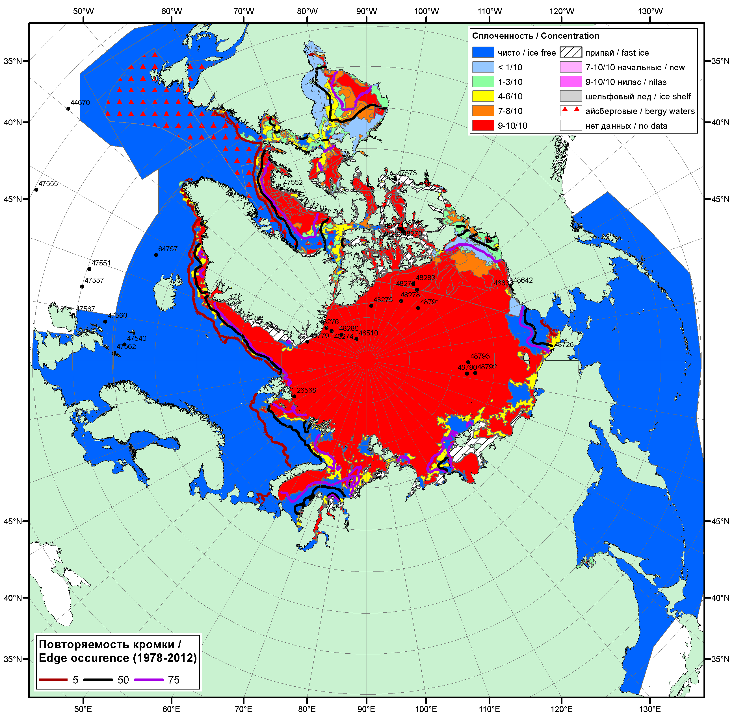

Рисунок 1а – Обзорная ледовая карта СЛО за 26.06.2017 - 04.07.2017 г. (цветовая раскраска по общей сплоченности) на основе ледового анализа ААНИИ (04.07), Канадской ледовой службы (26.06), Национального ледового центра США (29.06), положение метеорологический дрейфующих буев IABP и Argos на 04.07.2017T1200+00 и повторяемость кромки за 01-05.07 за период 1979-2012 гг. по наблюдениям SSMR-SSM/I-SSMIS (алгоритм NASATEAM).

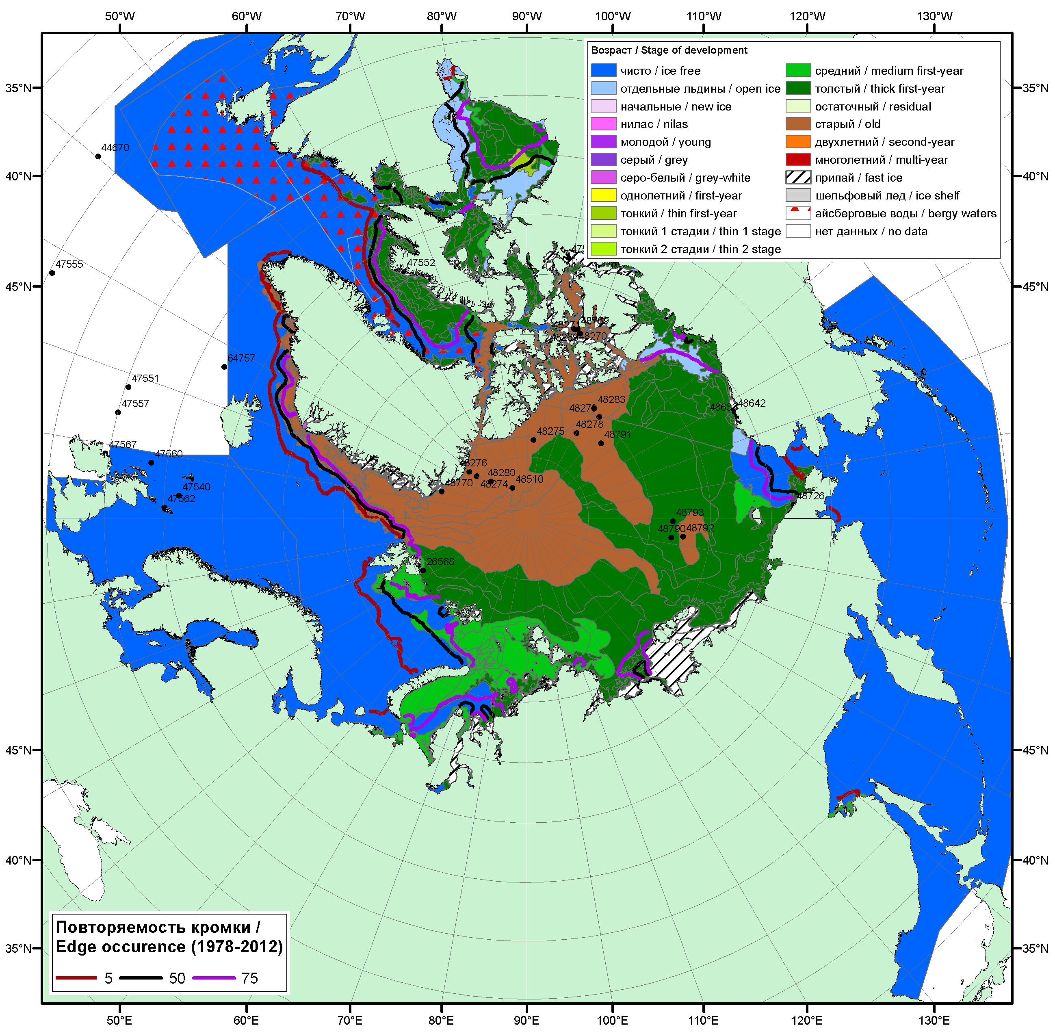

Рисунок 1б – Обзорная ледовая карта СЛО за 26.06.2017 - 29.06.2017 г. (цветовая раскраска по преобладающему возрасту) на основе ледового анализа Канадской ледовой службы (26.05) и Национального ледового центра США (29.06), положение метеорологический дрейфующих буев IABP и Argos на 29.06.2017T1200+00 и повторяемость кромки за 26-30.06 за период 1979-2012 гг. по наблюдениям SSMR-SSM/I-SSMIS (алгоритм NASATEAM).

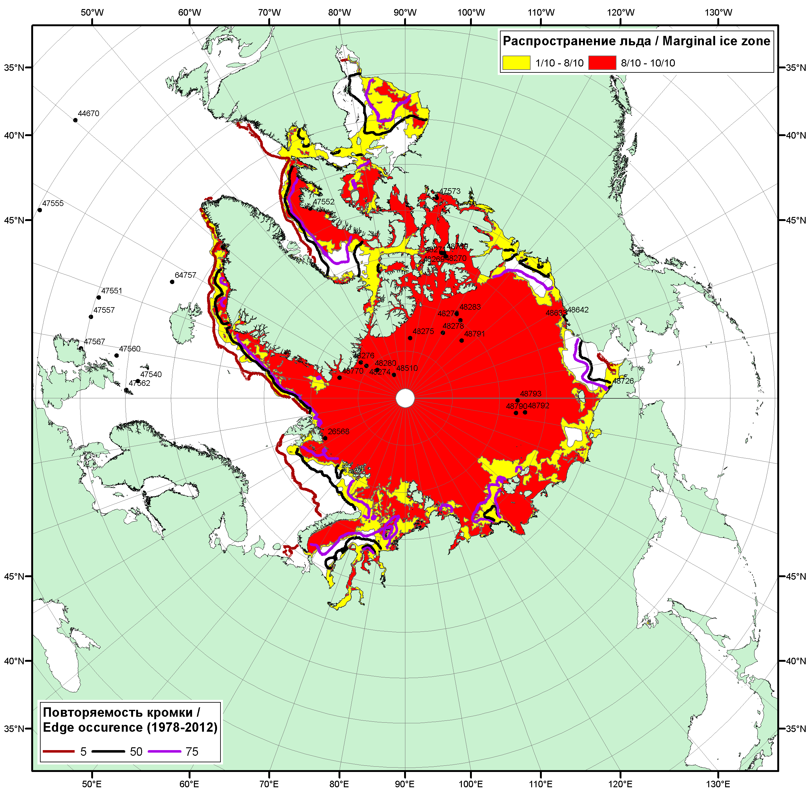Рисунок 1в – Положение кромки льда и зон разреженных (<8/10) и сплоченных (≥8/10) льдов СЛО за 04.07.2017 г. на основе ледового анализа Национального Ледового Центра США, положение метеорологический дрейфующих буев IABP и Argos на 04.07.2017T1200+00 и повторяемость кромки за 01-05.07 за период 1979-2012 гг. по наблюдениям SSMR-SSM/I-SSMIS (алгоритм NASATEAM)

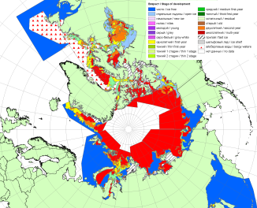 | 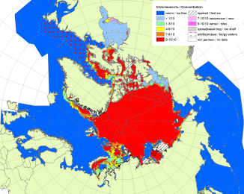 | 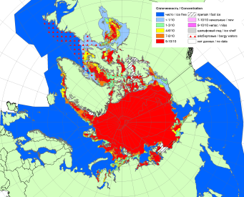
2007 | 2010 | 2011
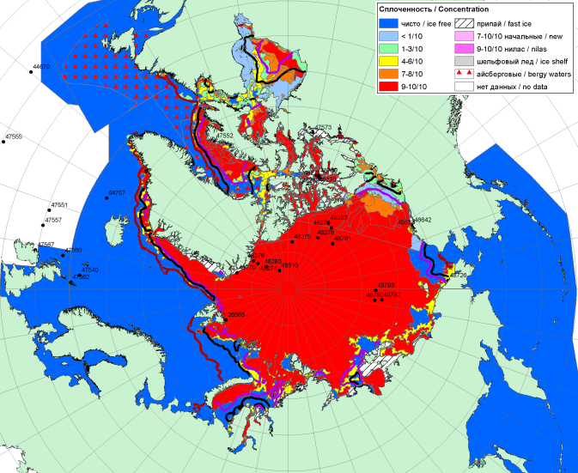  2017 |  | 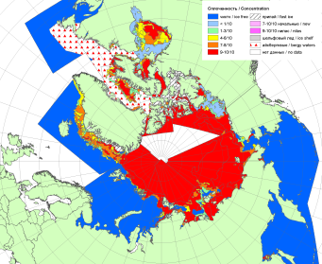
 |  | 2012
 |  | 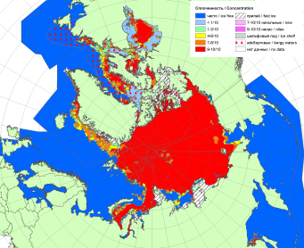
 |  | 2013
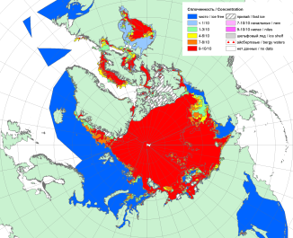 | 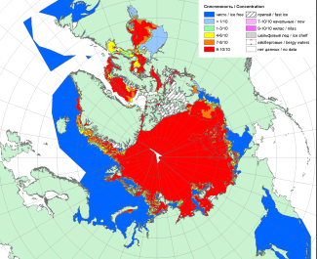 | 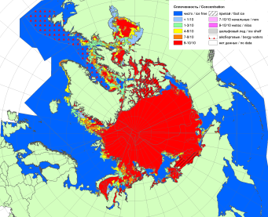
2016 | 2015 | 2014

Рисунок 2 – Обзорная ледовая карта СЛО за 26.06 - 04.07.2017 г. и аналогичные периоды 2007-2016 гг. на основе ледового анализа ААНИИ, Канадской ледовой службы и Национального ледового центра США.

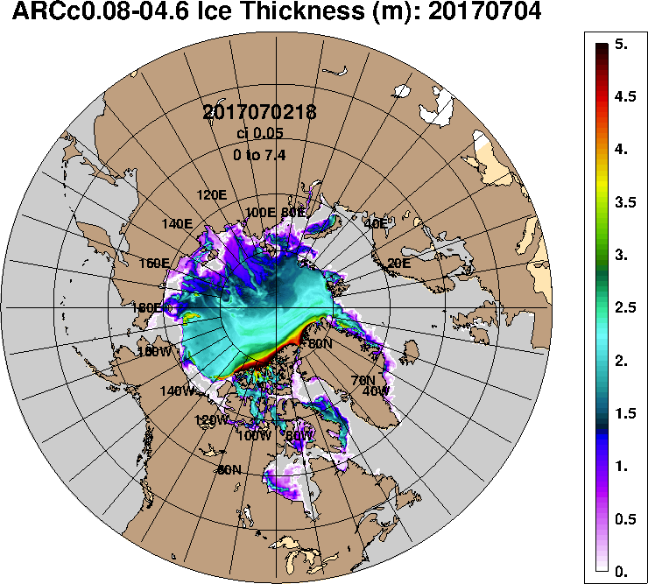 | 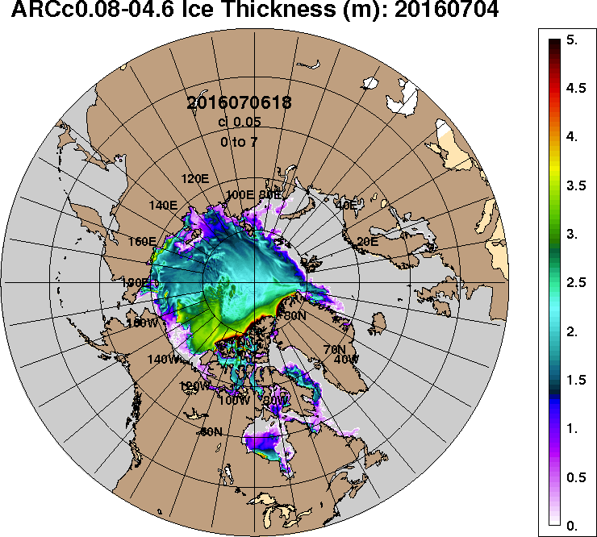 | 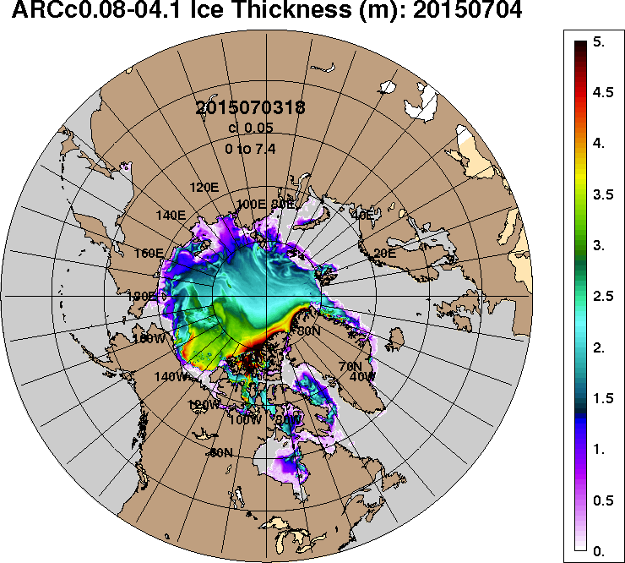 | 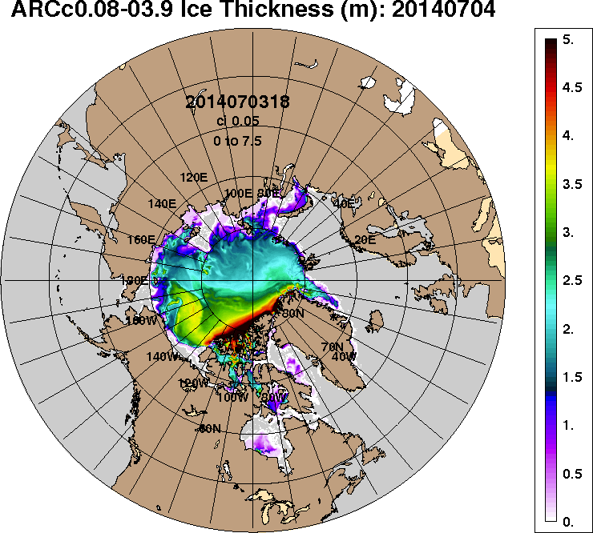
2017-07-04 | 2016-07-04 | 2015-07-04 | 2014-07-04
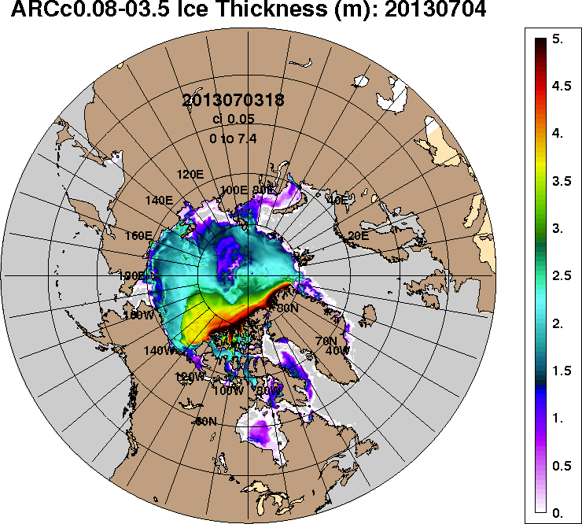 | 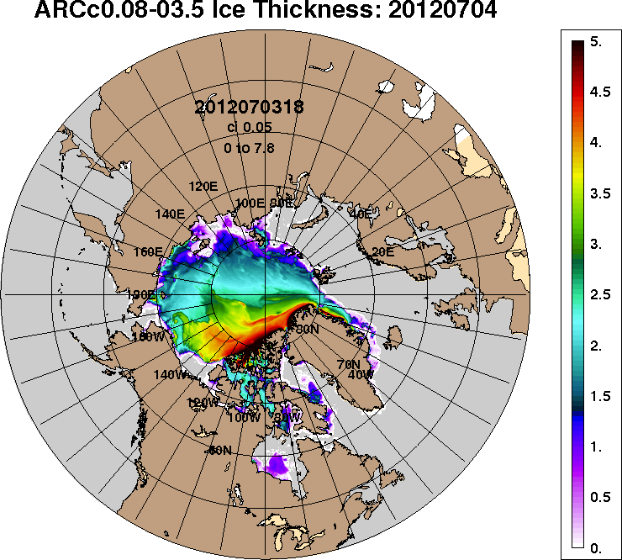 | 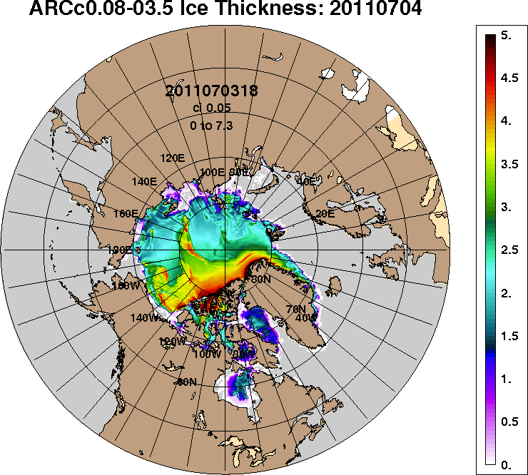 | 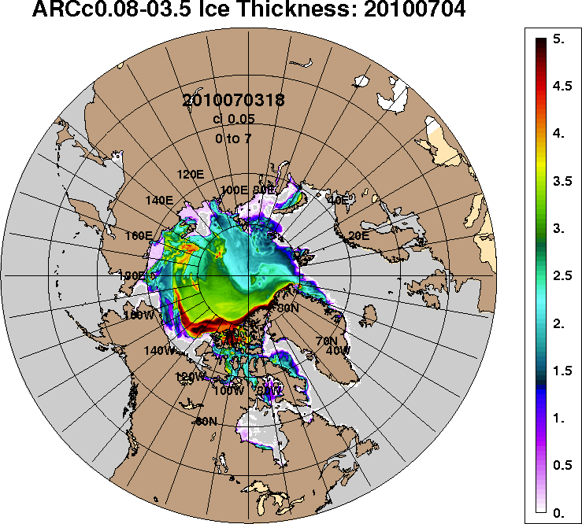
2013-07-04 | 2012-07-04 | 2011-07-04 | 2010-07-04
Рисунок 3 – Поля распределения средневзвешенной толщины льда на основе совместной модели морского льда – океана ACNFS (HYCOM/NCODA/CICE) 04.07 за 2010-2017 гг.

Таблица 1 – Динамика изменения значений ледовитости по сравнению с предыдущей неделей для морей Северной полярной области за 26.06 – 02.07.2017 г. по данным наблюдений SSMR-SSM/I-SMIS
Регион | Северная полярная область | Сектор 45°W-95°E (Гренландское - Карское моря) | Сектор 95°E-170°W (моря Лаптевых - Чукотское, Берингово, Охотское) | Сектор 170°W-45°W (море Бофорта и Канадская Арктика) | Северный Ледовитый океан | Моря СМП (моря Карское-Чукотское)
Разность | -685.0 | -108.4 | -111.0 | -465.6 | -610.7 | -177.2
тыс.кв.км/сут. | -97.9 | -15.5 | -15.9 | -66.5 | -87.2 | -25.3

Таблица 2 - Медианные значения ледовитости для Северной полярной области, 3-х меридиональных секторов и моря СМП за текущие 30 и 7-дневные интервалы и её аномалии от 2012-2016 гг. и интервалов 2007-2017 гг. и 1978-2017 гг. по данным наблюдений SSMR-SSM/I-SSMIS, алгоритмы NASATEAM
Северная полярная область
Месяц | S, тыс. км2 | Аномалии, тыс км2/%
 |  | 2012 г | 2013 г | 2014 г | 2015 г | 2016 г | 2007-2017гг | 1978-2017гг
03.06-02.07 | 10568.2 | -150.5 | -753.8 | -359.3 | -229.1 | 260.8 | -277.5 | -1015.9
 |  | -1.4 | -6.7 | -3.3 | -2.1 | 2.5 | -2.6 | -8.8
26.06-02.07 | 9546.6 | -43.9 | -698.2 | -203.0 | -587.1 | 60.1 | -326.0 | -1282.0
 |  | -0.5 | -6.8 | -2.1 | -5.8 | 0.6 | -3.3 | -11.8
Сектор 45°W-95°E (Гренландское - Карское моря)
Месяц | S, тыс. км2 | Аномалии, тыс км2/%
 |  | 2012 г | 2013 г | 2014 г | 2015 г | 2016 г | 2007-2017гг | 1978-2017гг
03.06-02.07 | 2547.1 | 239.1 | -64.5 | -147.6 | 142.7 | 527.2 | 21.5 | -378.2
 |  | 10.4 | -2.5 | -5.5 | 5.9 | 26.1 | 0.9 | -12.9
26.06-02.07 | 2370.9 | 364.4 | 72.9 | -95.8 | 171.4 | 739.4 | 110.9 | -334.4
 |  | 18.2 | 3.2 | -3.9 | 7.8 | 45.3 | 4.9 | -12.4
Сектор 95°E-170°W (моря Лаптевых - Чукотское, Берингово, Охотское)
Месяц | S, тыс. км2 | Аномалии, тыс км2/%
 |  | 2012 г | 2013 г | 2014 г | 2015 г | 2016 г | 2007-2017гг | 1978-2017гг
03.06-02.07 | 3233.7 | -229.3 | -164.4 | 34.8 | -136.0 | -178.1 | -104.6 | -193.7
 |  | -6.6 | -4.8 | 1.1 | -4.0 | -5.2 | -3.1 | -5.7
26.06-02.07 | 3089.0 | -238.1 | -138.9 | 7.0 | -223.1 | -276.2 | -127.6 | -237.6
 |  | -7.2 | -4.3 | 0.2 | -6.7 | -8.2 | -4.0 | -7.1
Сектор 170°W-45°W (море Бофорта и Канадская Арктика)
Месяц | S, тыс. км2 | Аномалии, тыс км2/%
 |  | 2012 г | 2013 г | 2014 г | 2015 г | 2016 г | 2007-2017гг | 1978-2017гг
03.06-02.07 | 4787.4 | -160.4 | -524.8 | -246.5 | -235.8 | -88.3 | -194.5 | -444.0
 |  | -3.2 | -9.9 | -4.9 | -4.7 | -1.8 | -3.9 | -8.5
26.06-02.07 | 4086.7 | -170.2 | -632.2 | -114.2 | -535.5 | -403.1 | -309.3 | -710.1
 |  | -4.0 | -13.4 | -2.7 | -11.6 | -9.0 | -7.0 | -14.8
Северный Ледовитый океан
Месяц | S, тыс. км2 | Аномалии, тыс км2/%
 |  | 2012 г | 2013 г | 2014 г | 2015 г | 2016 г | 2007-2017гг | 1978-2017гг
03.06-02.07 | 9953.5 | 71.0 | -512.8 | -303.0 | -139.8 | 168.1 | -222.5 | -867.3
 |  | 0.7 | -4.9 | -3.0 | -1.4 | 1.7 | -2.2 | -8.0
26.06-02.07 | 9045.5 | 30.6 | -564.5 | -309.1 | -516.3 | -20.8 | -339.1 | -1189.9
 |  | 0.3 | -5.9 | -3.3 | -5.4 | -0.2 | -3.6 | -11.6
Моря СМП (моря Карское-Чукотское)
Месяц | S, тыс. км2 | Аномалии, тыс км2/%
 |  | 2012 г | 2013 г | 2014 г | 2015 г | 2016 г | 2007-2017гг | 1978-2017гг
03.06-02.07 | 2448.1 | -2.6 | -300.8 | -198.8 | -43.4 | -116.8 | -151.2 | -338.1
 |  | -0.1 | -10.9 | -7.5 | -1.7 | -4.6 | -5.8 | -12.1
26.06-02.07 | 2213.6 | 38.3 | -292.0 | -277.8 | -76.0 | -71.4 | -154.5 | -431.0
 |  | 1.8 | -11.7 | -11.2 | -3.3 | -3.1 | -6.5 | -16.3

Таблица 3 – Экстремальные и средние значения ледовитости для Северной полярной области, 3 меридиональных секторов и моря СМП за текущий 7-дневный интервал по данным наблюдений SSMR-SSM/I-SSMIS, алгоритмы NASATEAM
Северная полярная область
Месяц | Минимальное знач. | Максимальное знач. | Среднее знач. | Медиана
26.06-02.07 | 8956.4  02.07.2010 | 12131.8  26.06.1979 | 10828.6 | 10914.5
Сектор 45°W-95°E (Гренландское - Карское моря)
Месяц | Минимальное знач. | Максимальное знач. | Среднее знач. | Медиана
26.06-02.07 | 1530.9  02.07.2016 | 3508.0  26.06.1981 | 2705.3 | 2748.0
Сектор 95°E-170°W (моря Лаптевых - Чукотское, Берингово, Охотское)
Месяц | Минимальное знач. | Максимальное знач. | Среднее знач. | Медиана
26.06-02.07 | 2907.5  02.07.2007 | 3561.7  27.06.1994 | 3326.6 | 3355.7
Сектор 170°W-45°W (море Бофорта и Канадская Арктика)
Месяц | Минимальное знач. | Максимальное знач. | Среднее знач. | Медиана
26.06-02.07 | 3721.1  02.07.2010 | 5643.5  26.06.1983 | 4796.7 | 4875.5
Северный Ледовитый океан
Месяц | Минимальное знач. | Максимальное знач. | Среднее знач. | Медиана
26.06-02.07 | 8700.3  02.07.2017 | 11420.7  26.06.1981 | 10235.4 | 10352.5
Моря СМП (моря Карское-Чукотское)
Месяц | Минимальное знач. | Максимальное знач. | Среднее знач. | Медиана
26.06-02.07 | 1984.2  02.07.2011 | 2990.6  26.06.1988 | 2644.6 | 2717.2

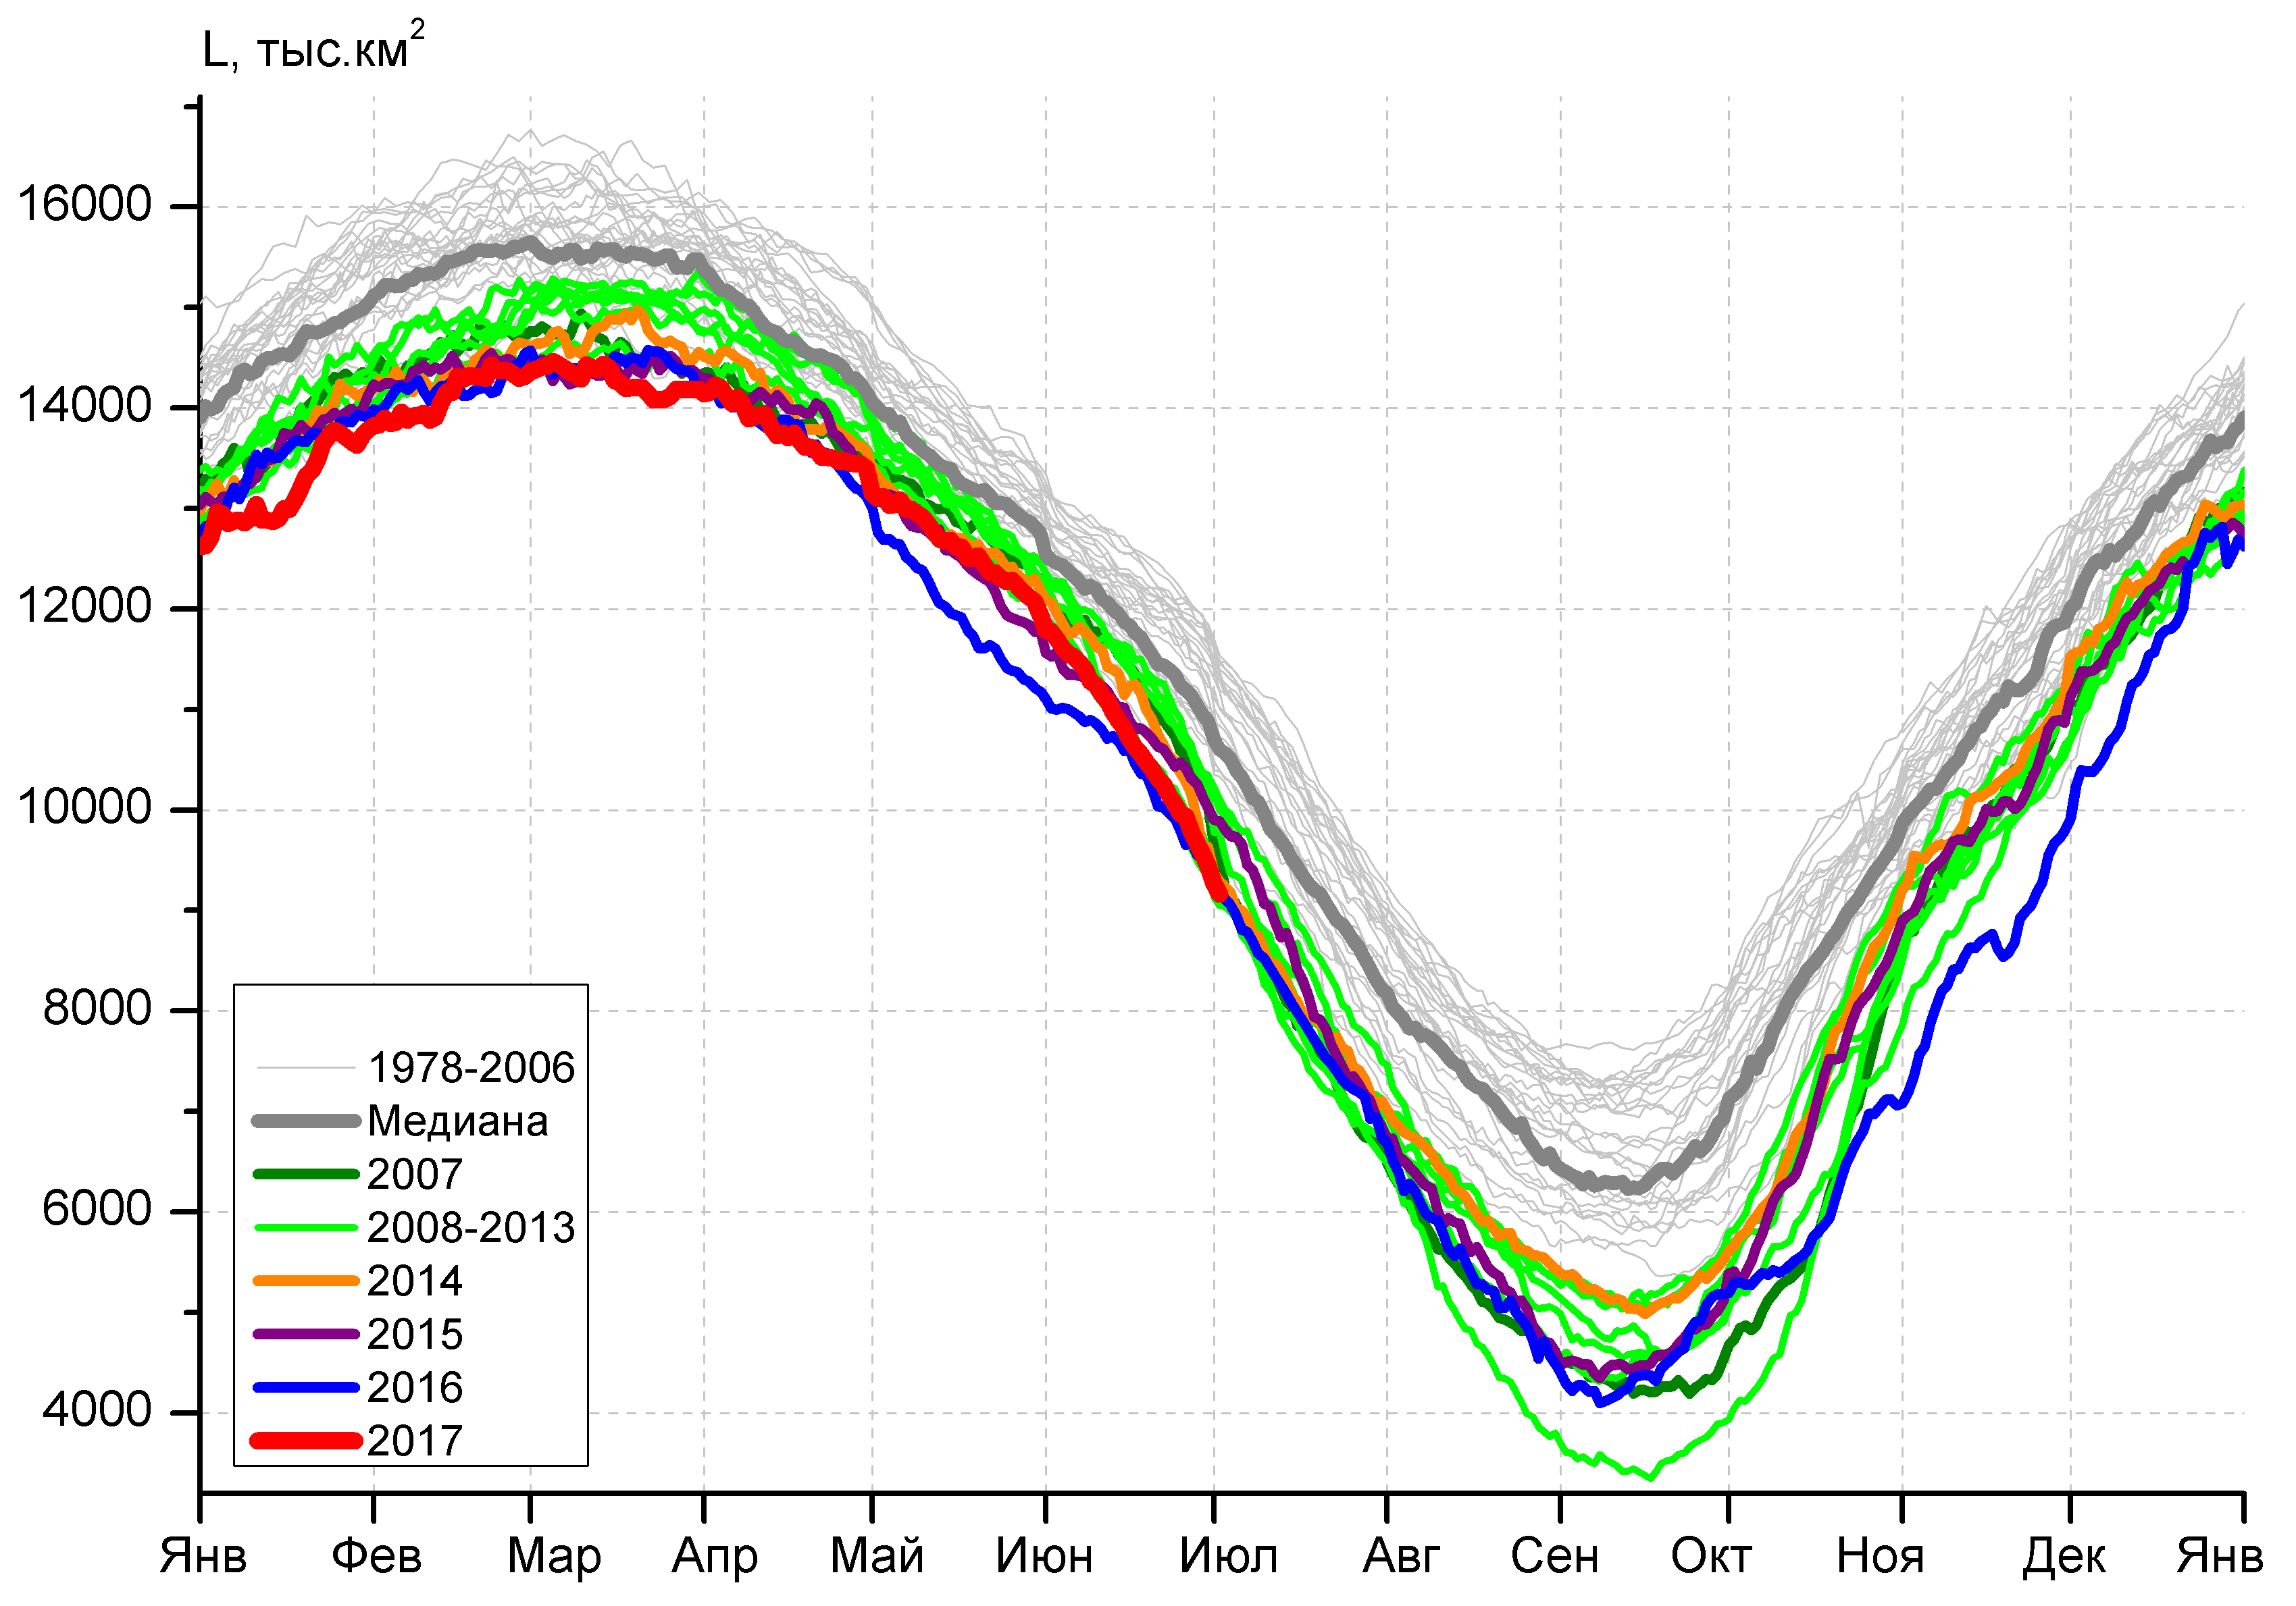 | 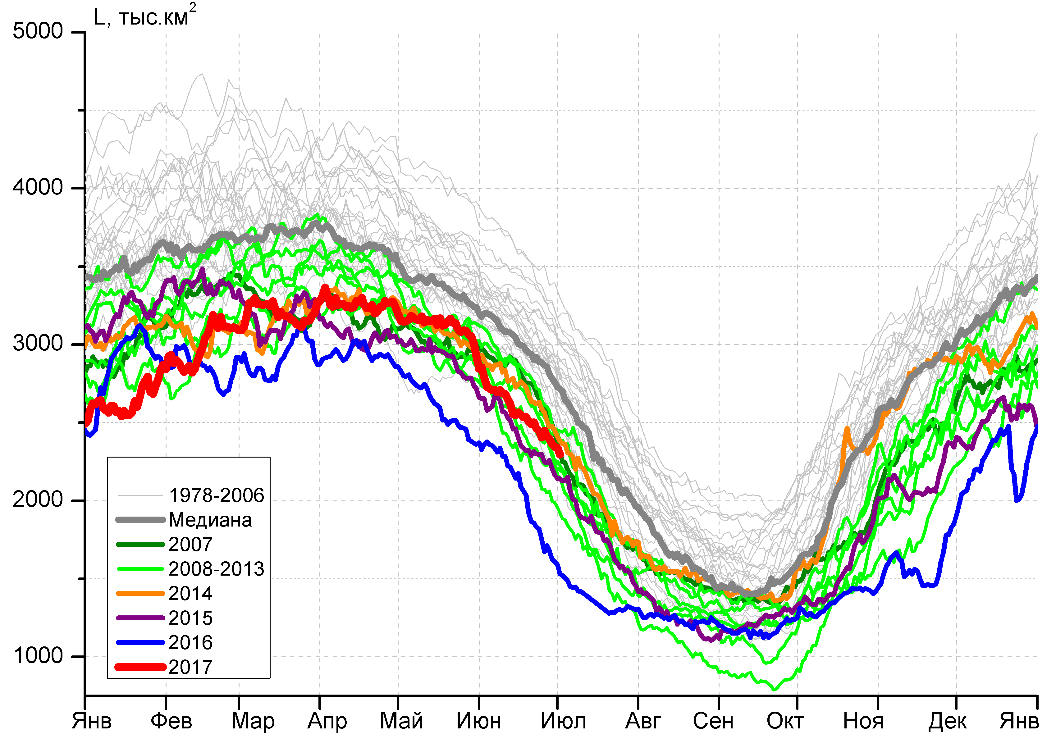
а) | б)
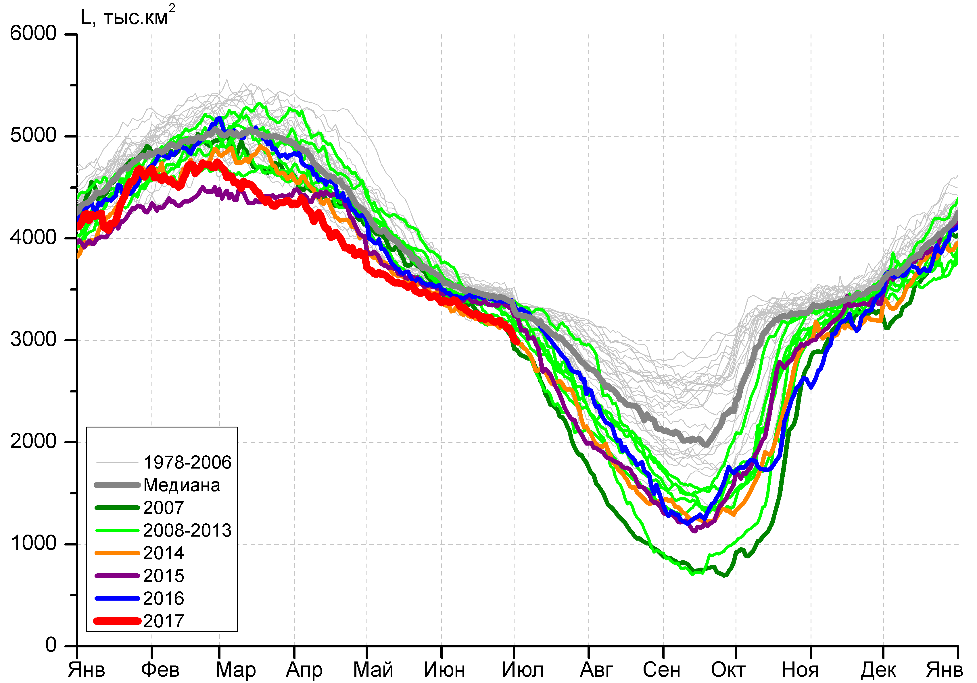 | 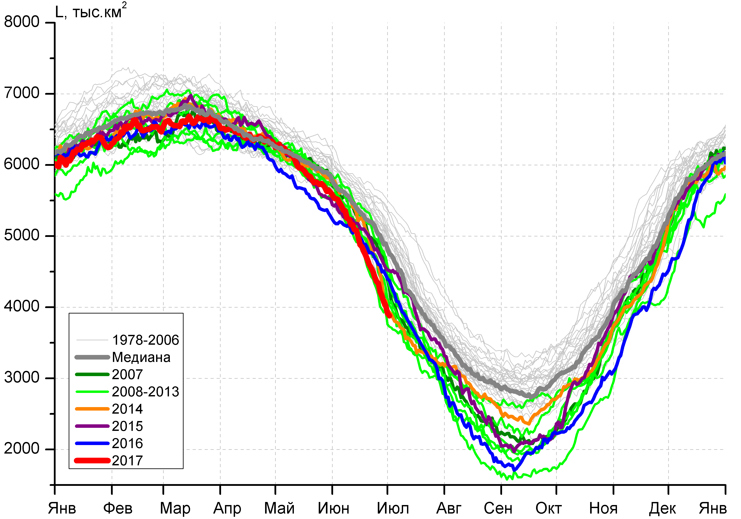
в) | г)
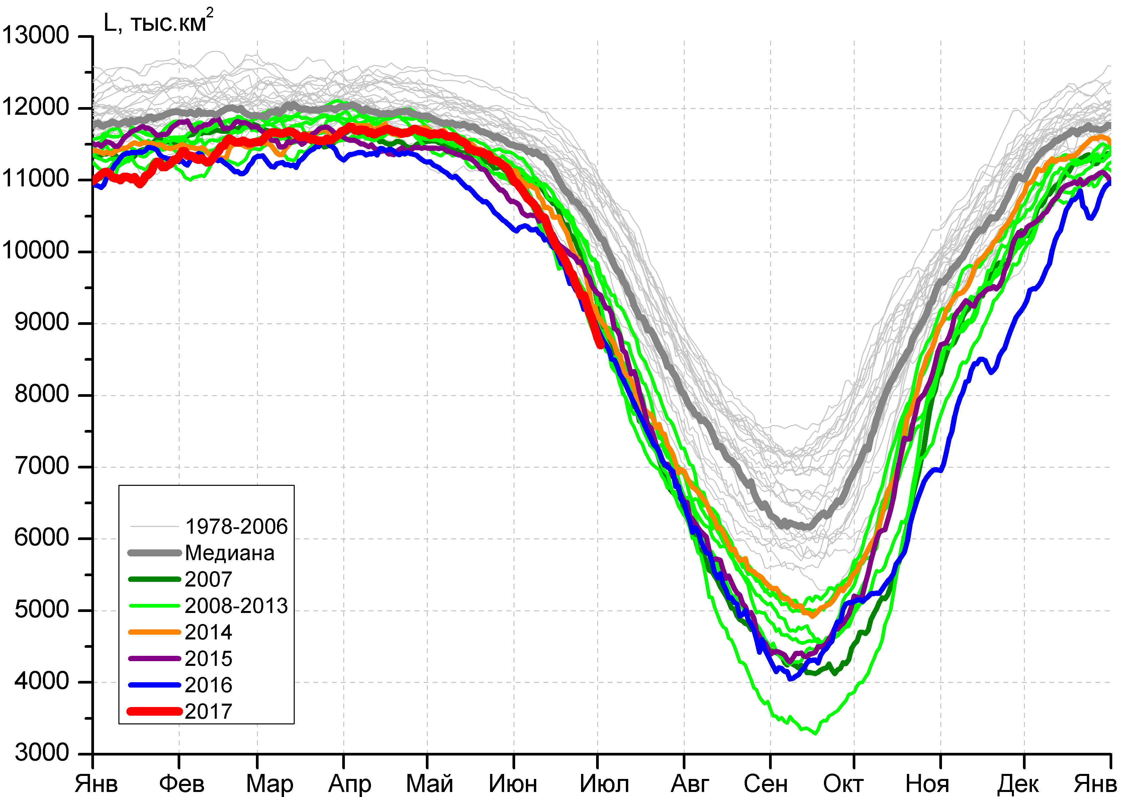 |  | 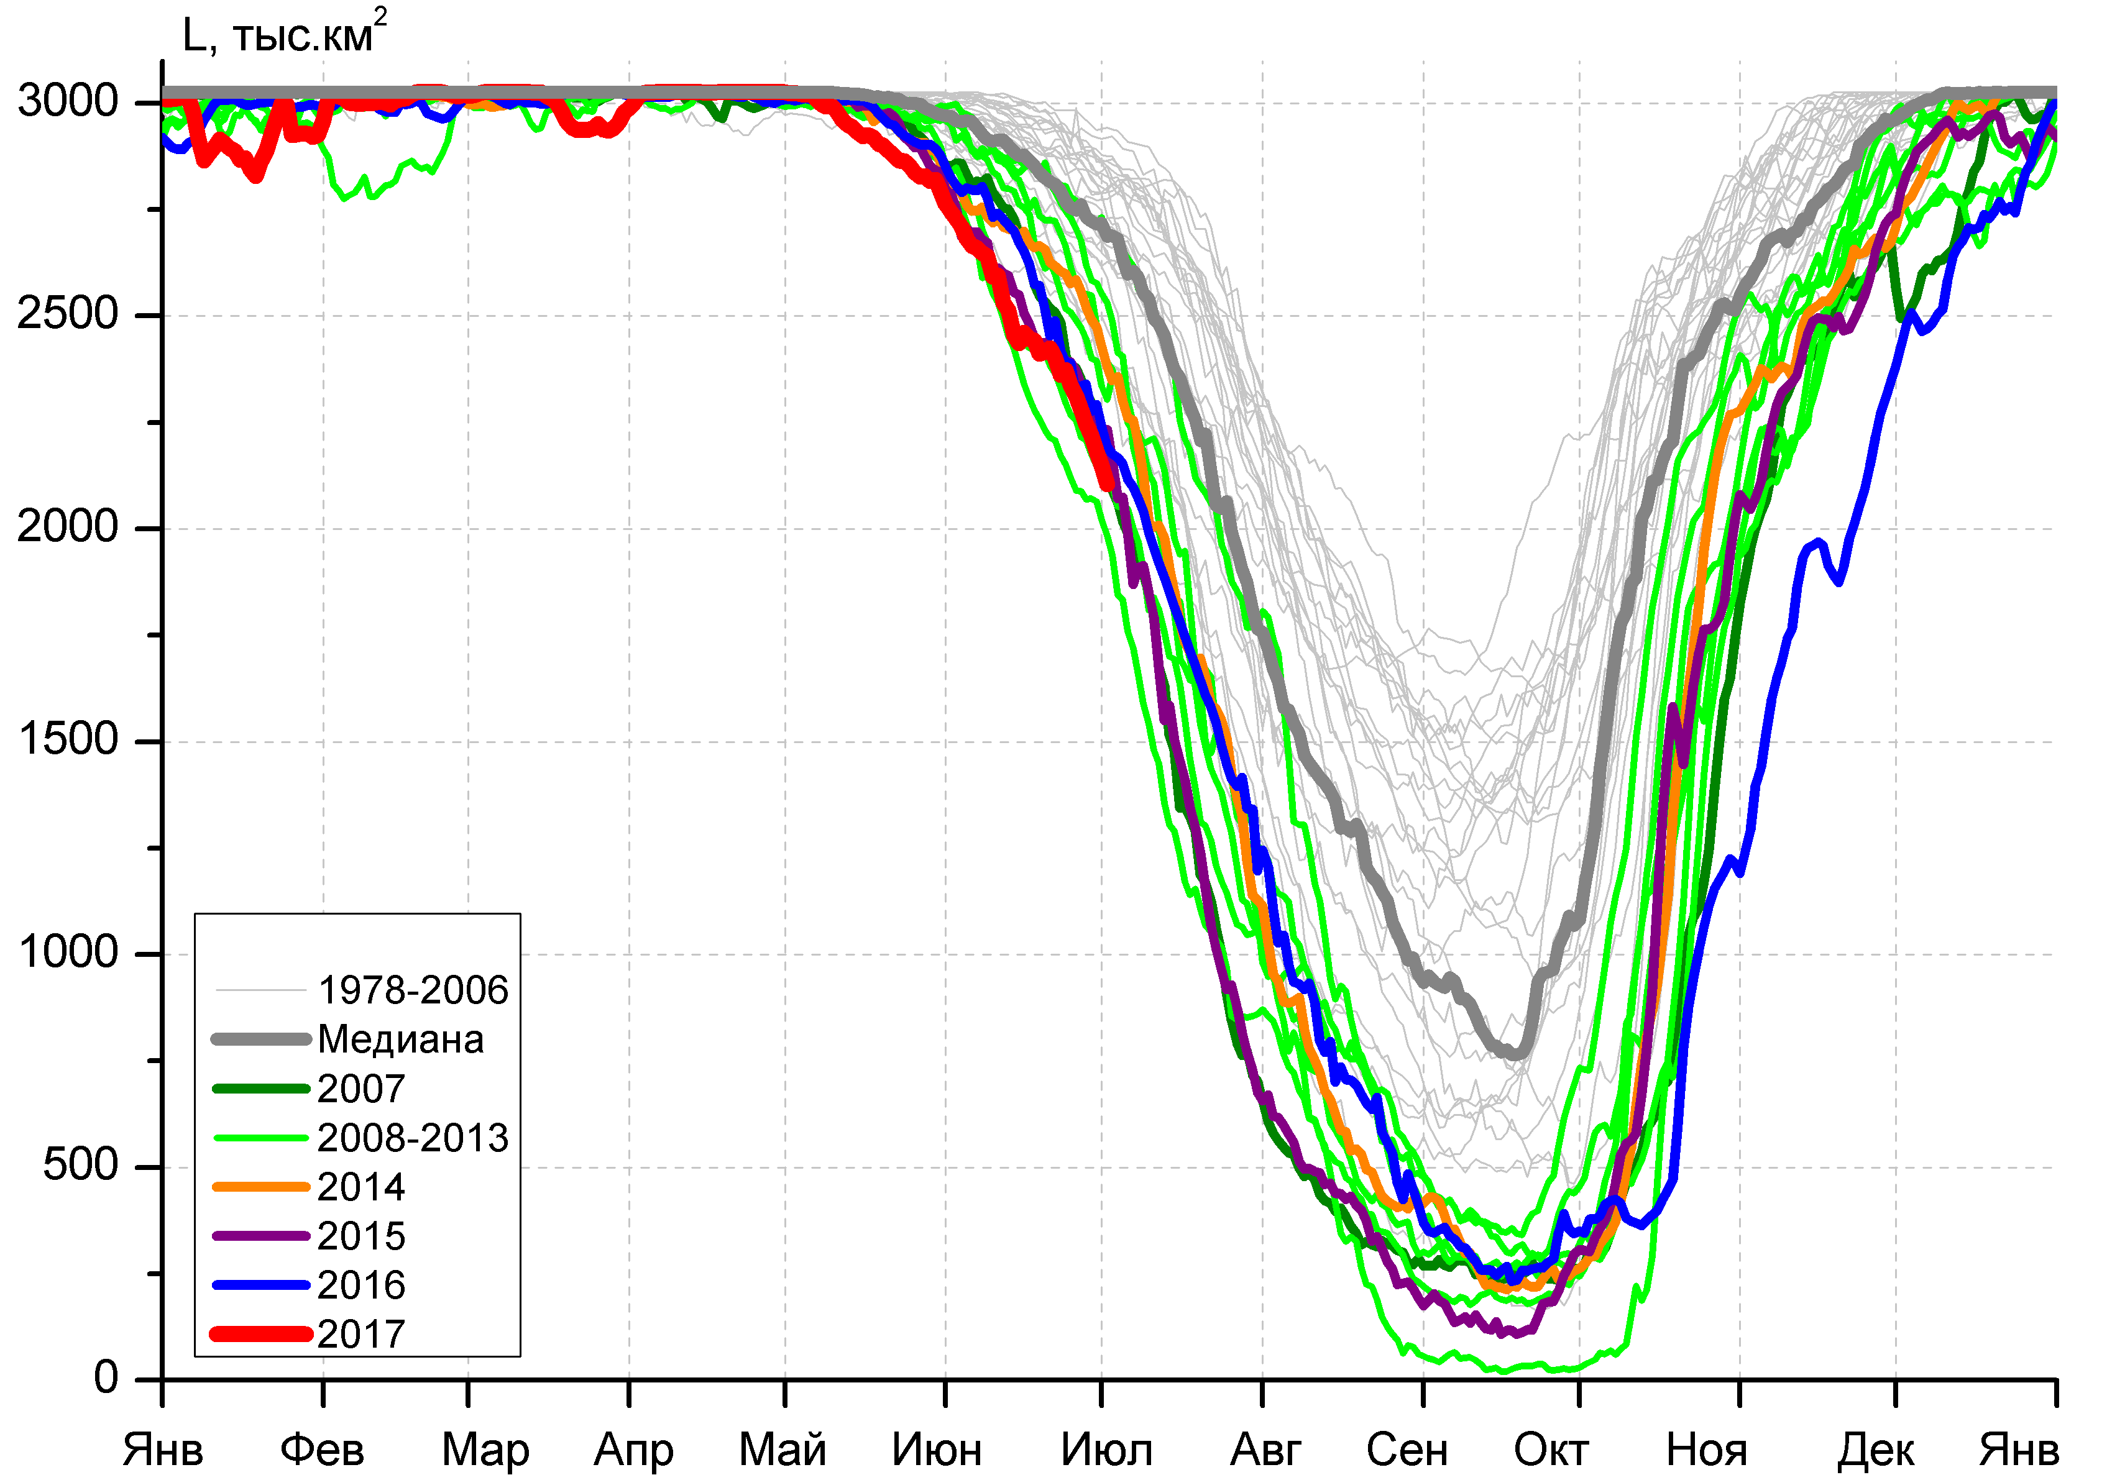
д) |  | е)

Рисунок 4 – Ежедневные оценки сезонного хода ледовитости для Северной Полярной Области и трех меридиональных секторов за период 26.10.1978 - 02.07.2017 по годам на основе расчетов по данным SSMR-SSM/I-SSMIS, алгоритмы NASATEAM: а) Северная полярная область, б) сектор 45°W-95°E (Гренландское – Карское моря), в) сектор 95°E-170°W (моря Лаптевых – Чукотское и Берингово, Охотское), г) сектор 170°W-45°W (море Бофорта и Канадская Арктика), д) Северный Ледовитый океан, е) Северный морской путь (Карское - Чукотское моря).

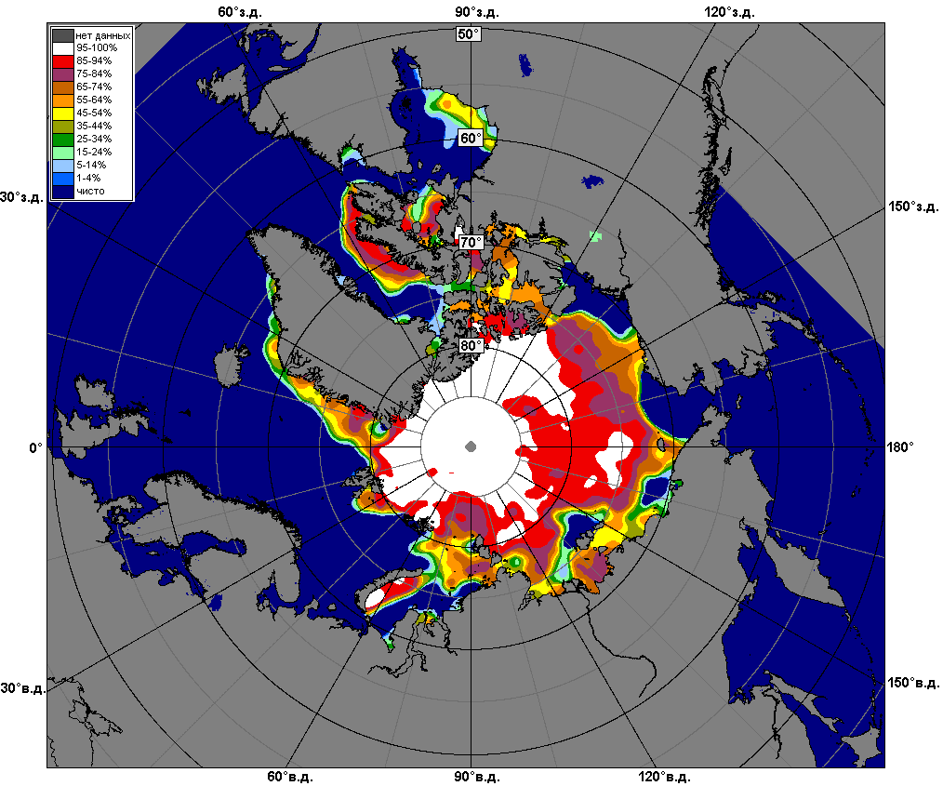 | 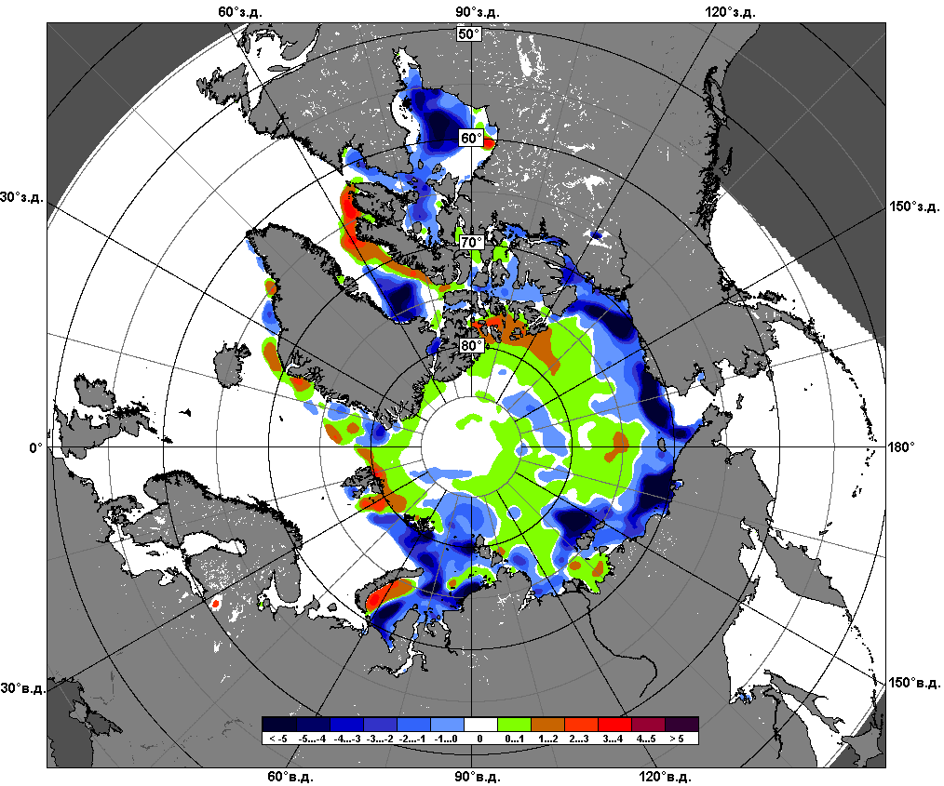 | 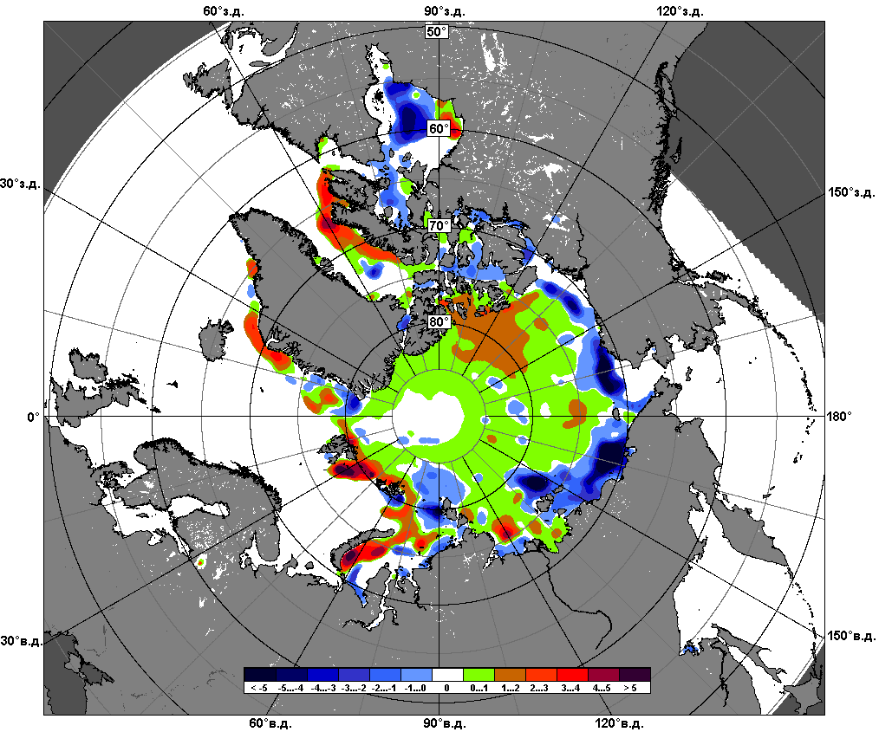
 | 26.06 – 02.07
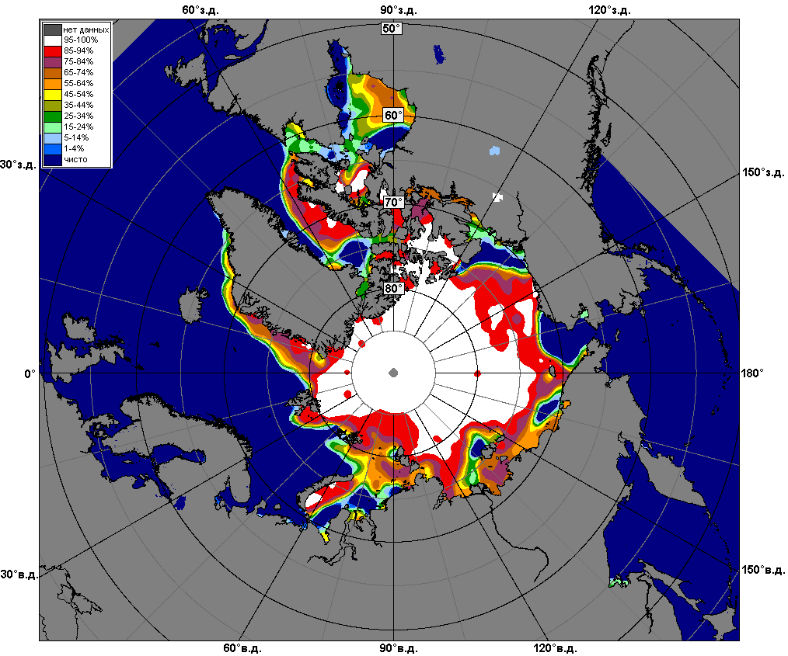 | 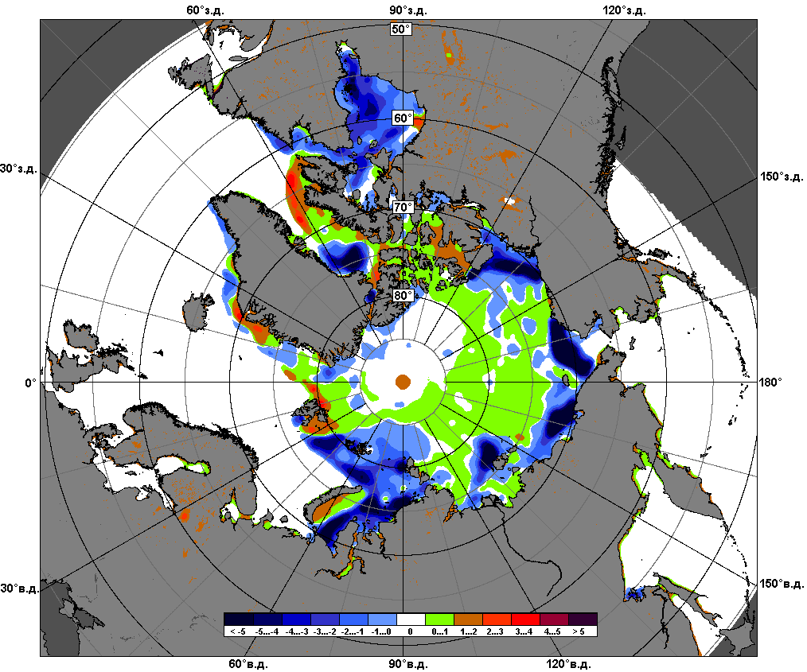 | 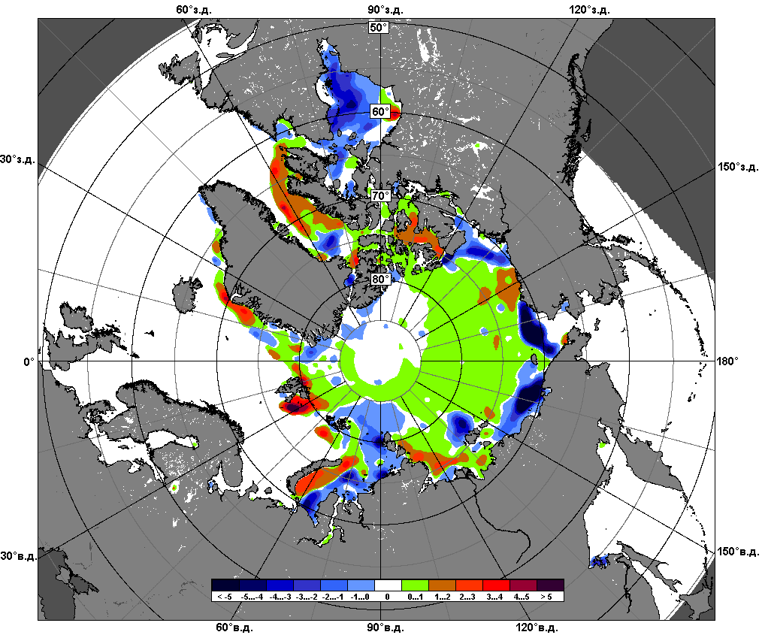
 | 03.06 – 02.07

Рисунок 5 – Медианные распределения сплоченности льда за текущие 7 и 30-дневные промежутки и её разности относительно медианного распределения за те же месяца за периоды 1979-2017 (центр) и 2007-2017 гг. (справа) на основе расчетов по данным SSMR-SSM/I-SSMIS, алгоритмы NASATEAM.

Южный океан

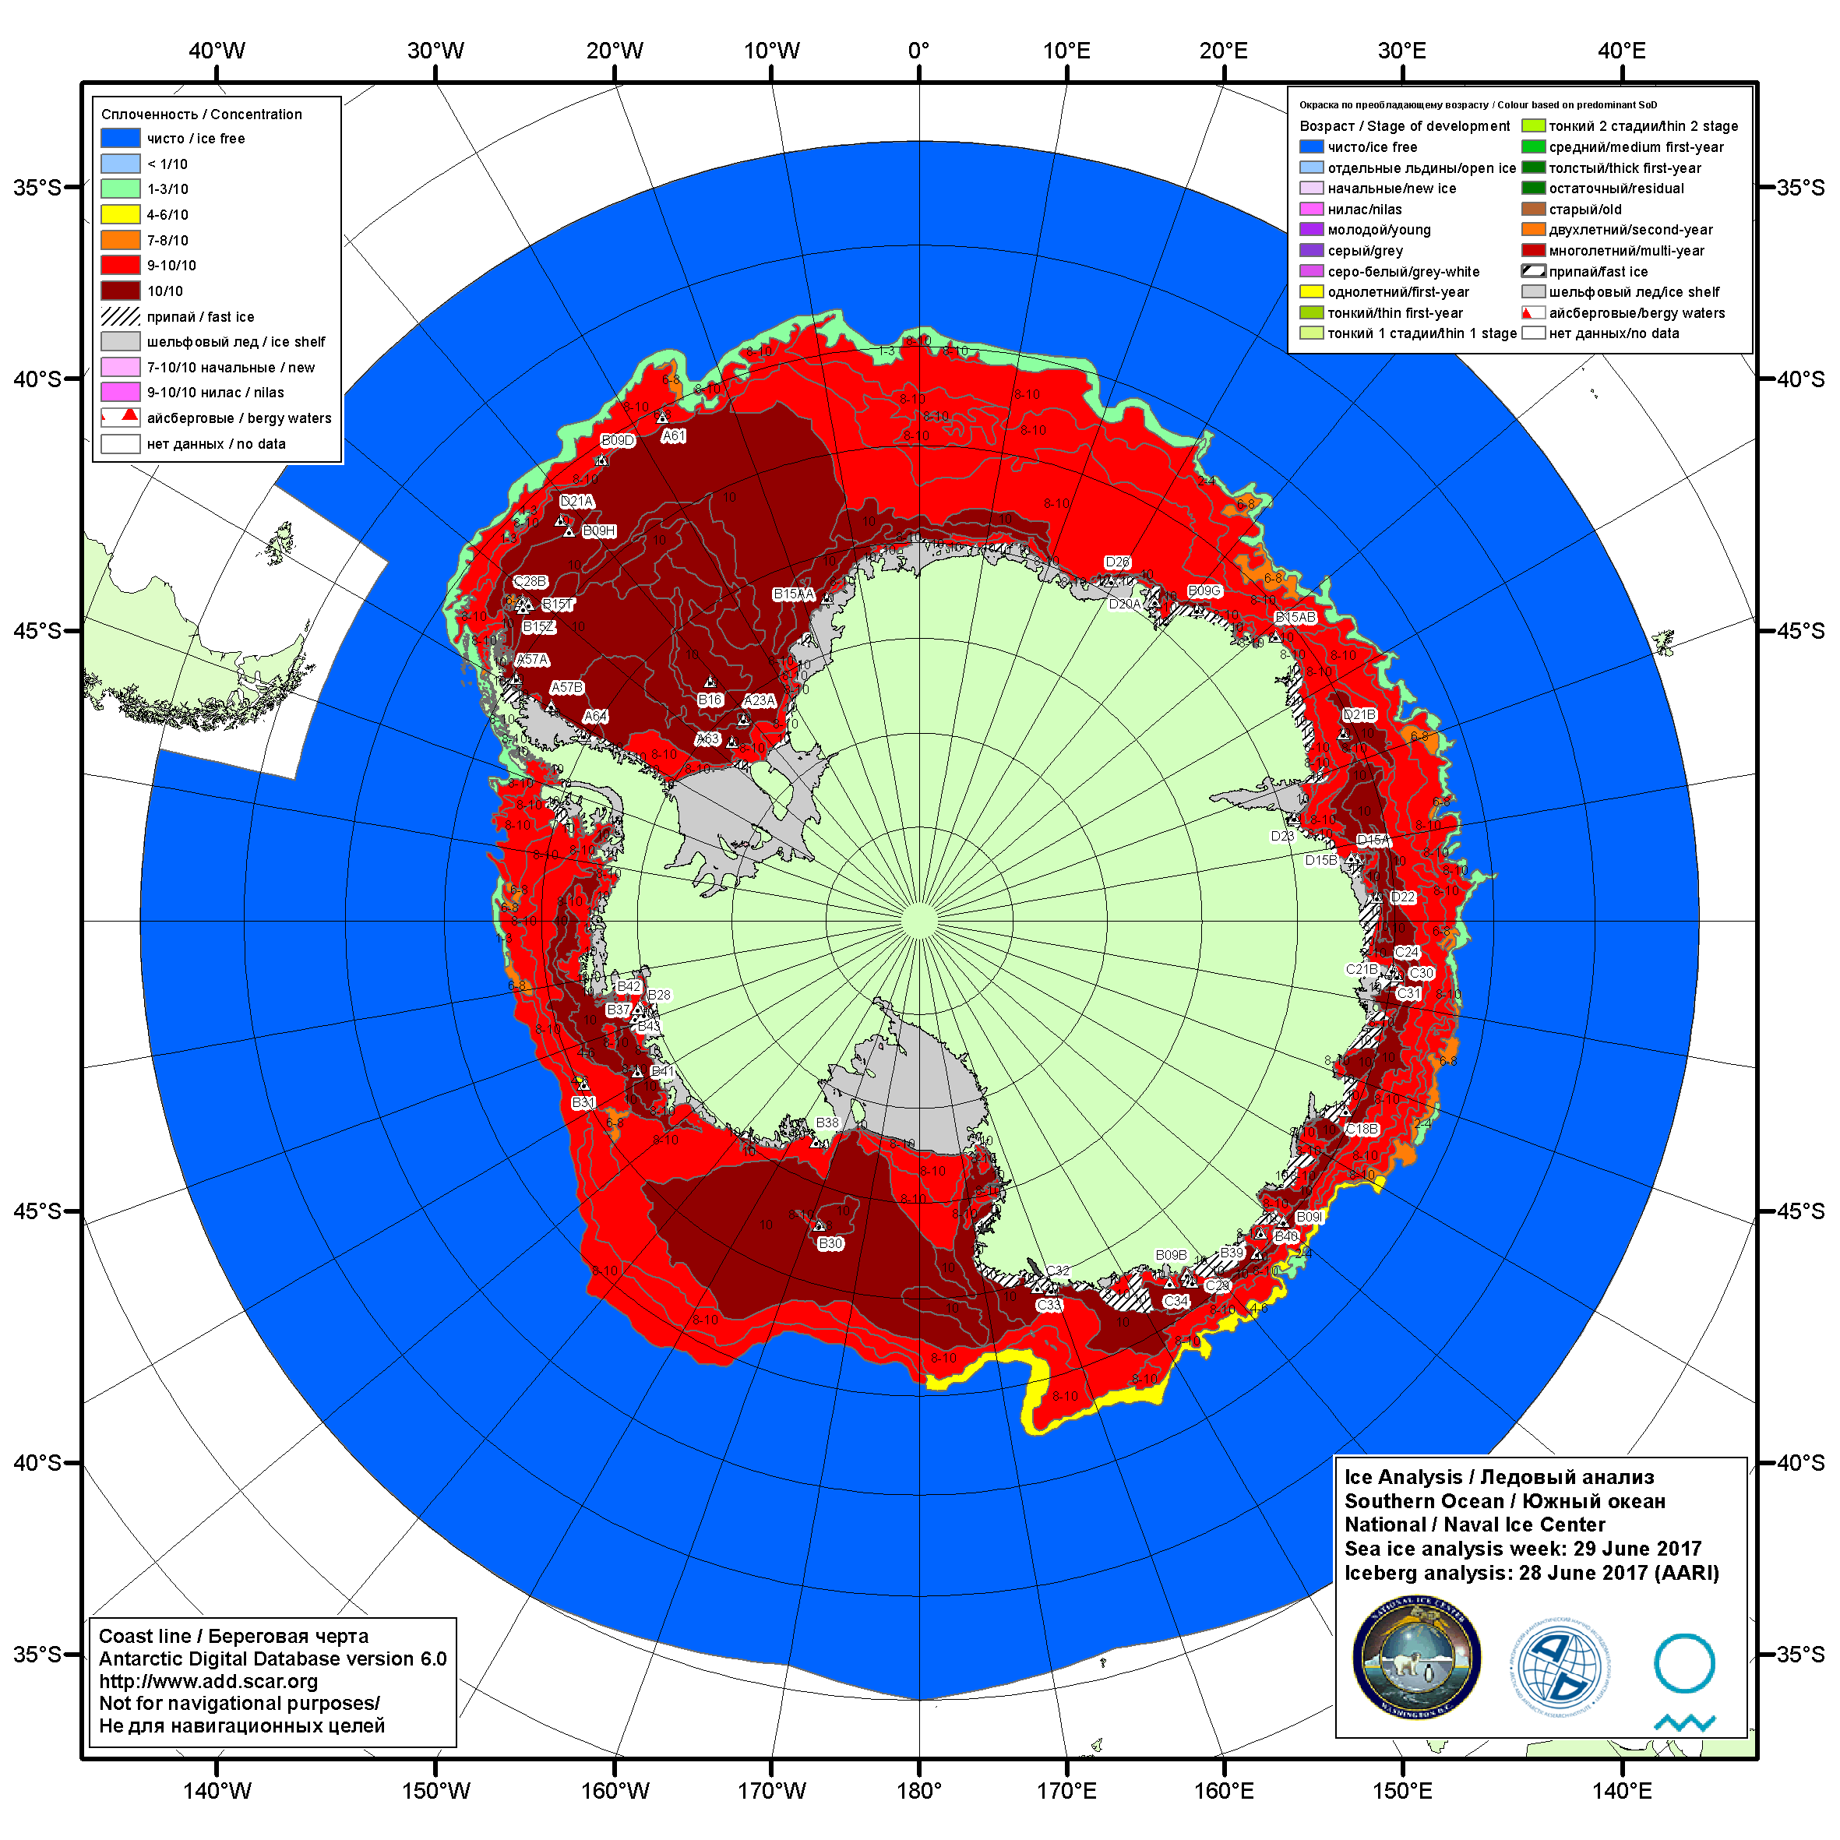

Рисунок 6а – Ледовая карта Южного океана (цветовая окраска по общей сплоченности) и расположение крупных айсбергов на основе информации совместного ледового анализа НЛЦ США, ААНИИ и НМИ (Норвегия) за 29.06.2017.

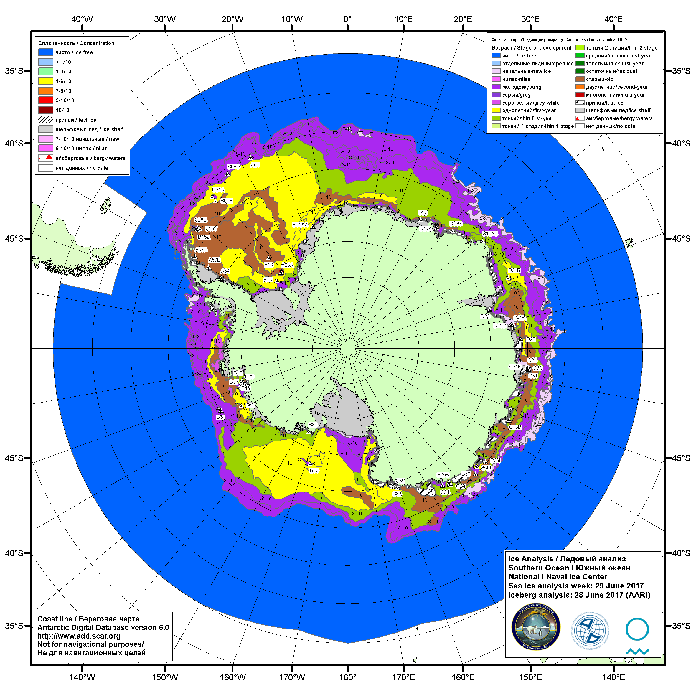

Рисунок 6б – Ледовая карта Южного океана (цветовая окраска по возрасту) и расположение крупных айсбергов на основе информации совместного ледового анализа НЛЦ США, ААНИИ и НМИ (Норвегия) за 29.06.2017.

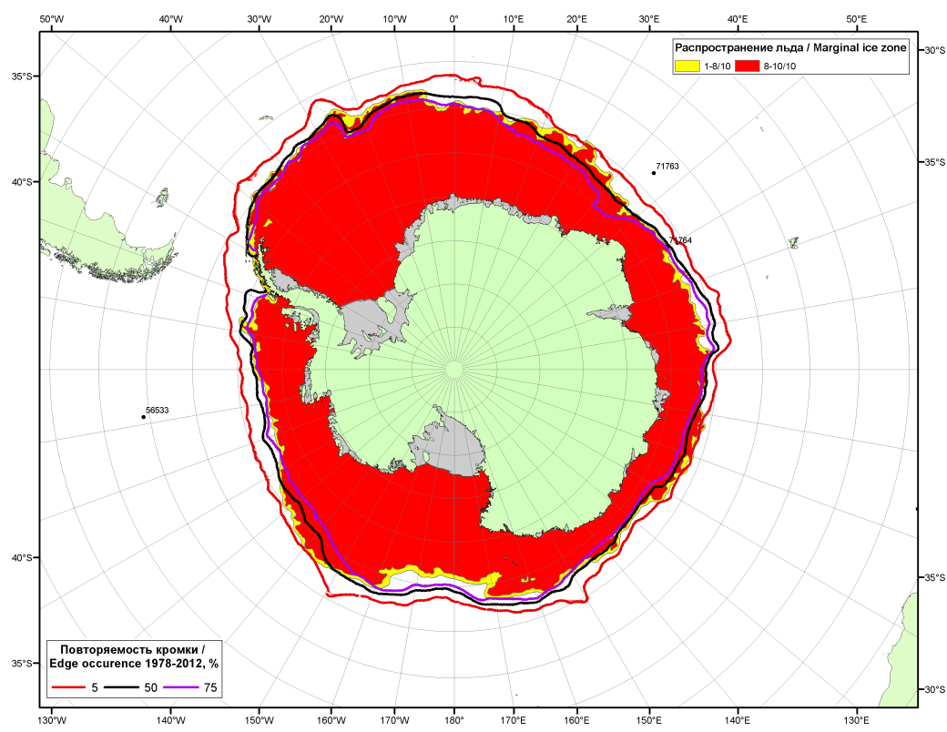

Рисунок 6в – Положение кромки льда и зон разреженных (<8/10) и сплоченных (≥8/10) льдов Южного океана за 04.07.2017 г. на основе ледового анализа Национального Ледового Центра США, положение метеорологический дрейфующих буев IABP и Argos на 04.07.2017T1200+00 и повторяемость кромки за 01-05.07 за период 1979-2014 гг. по наблюдениям SSMR-SSM/I-SSMIS (алгоритм NASATEAM)

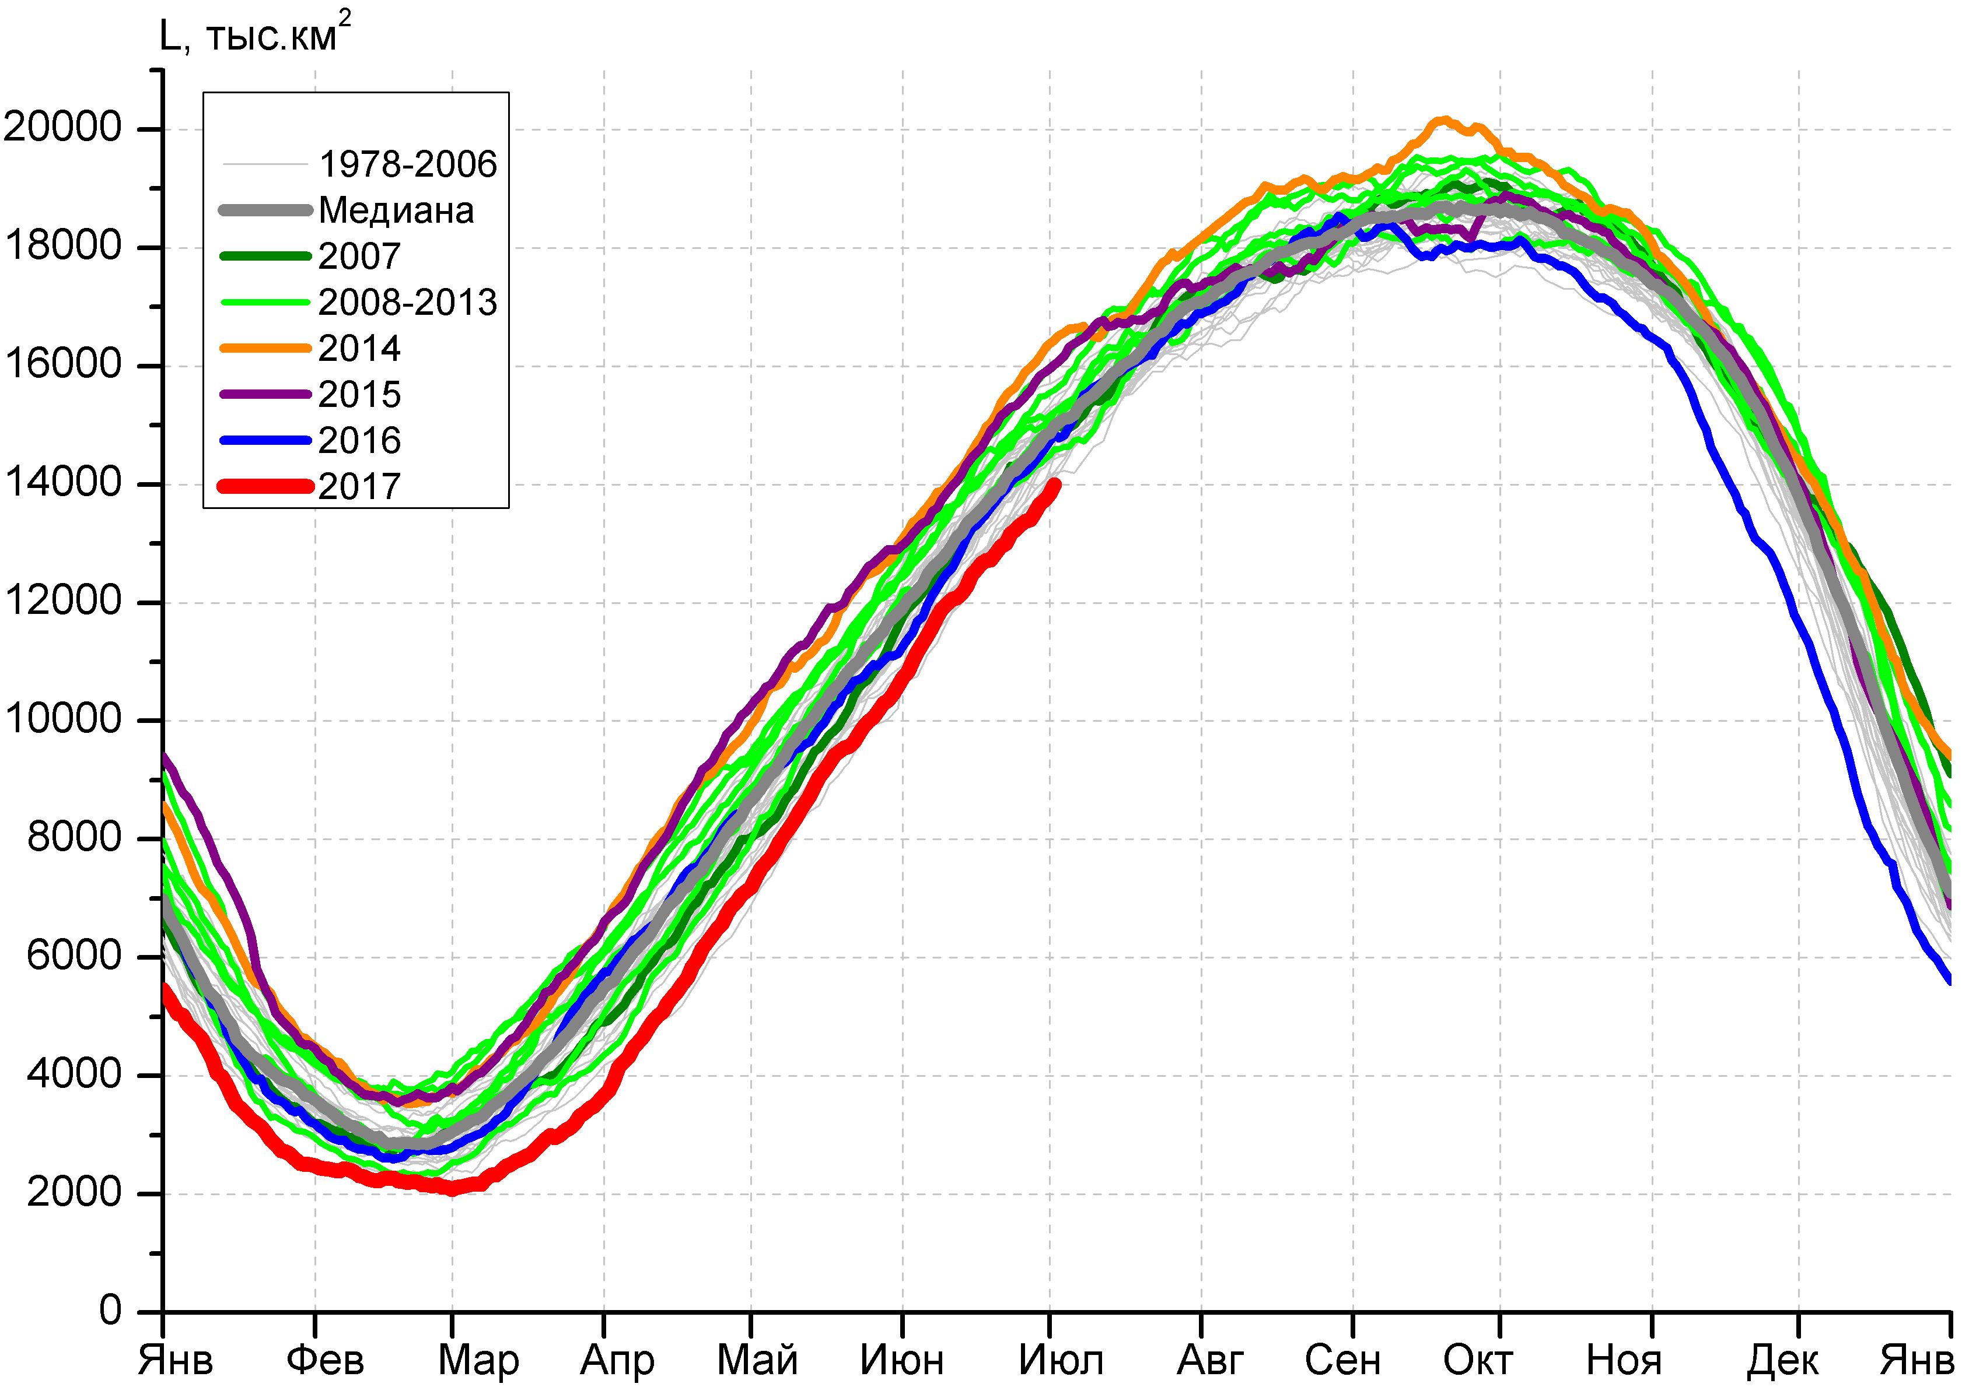 | 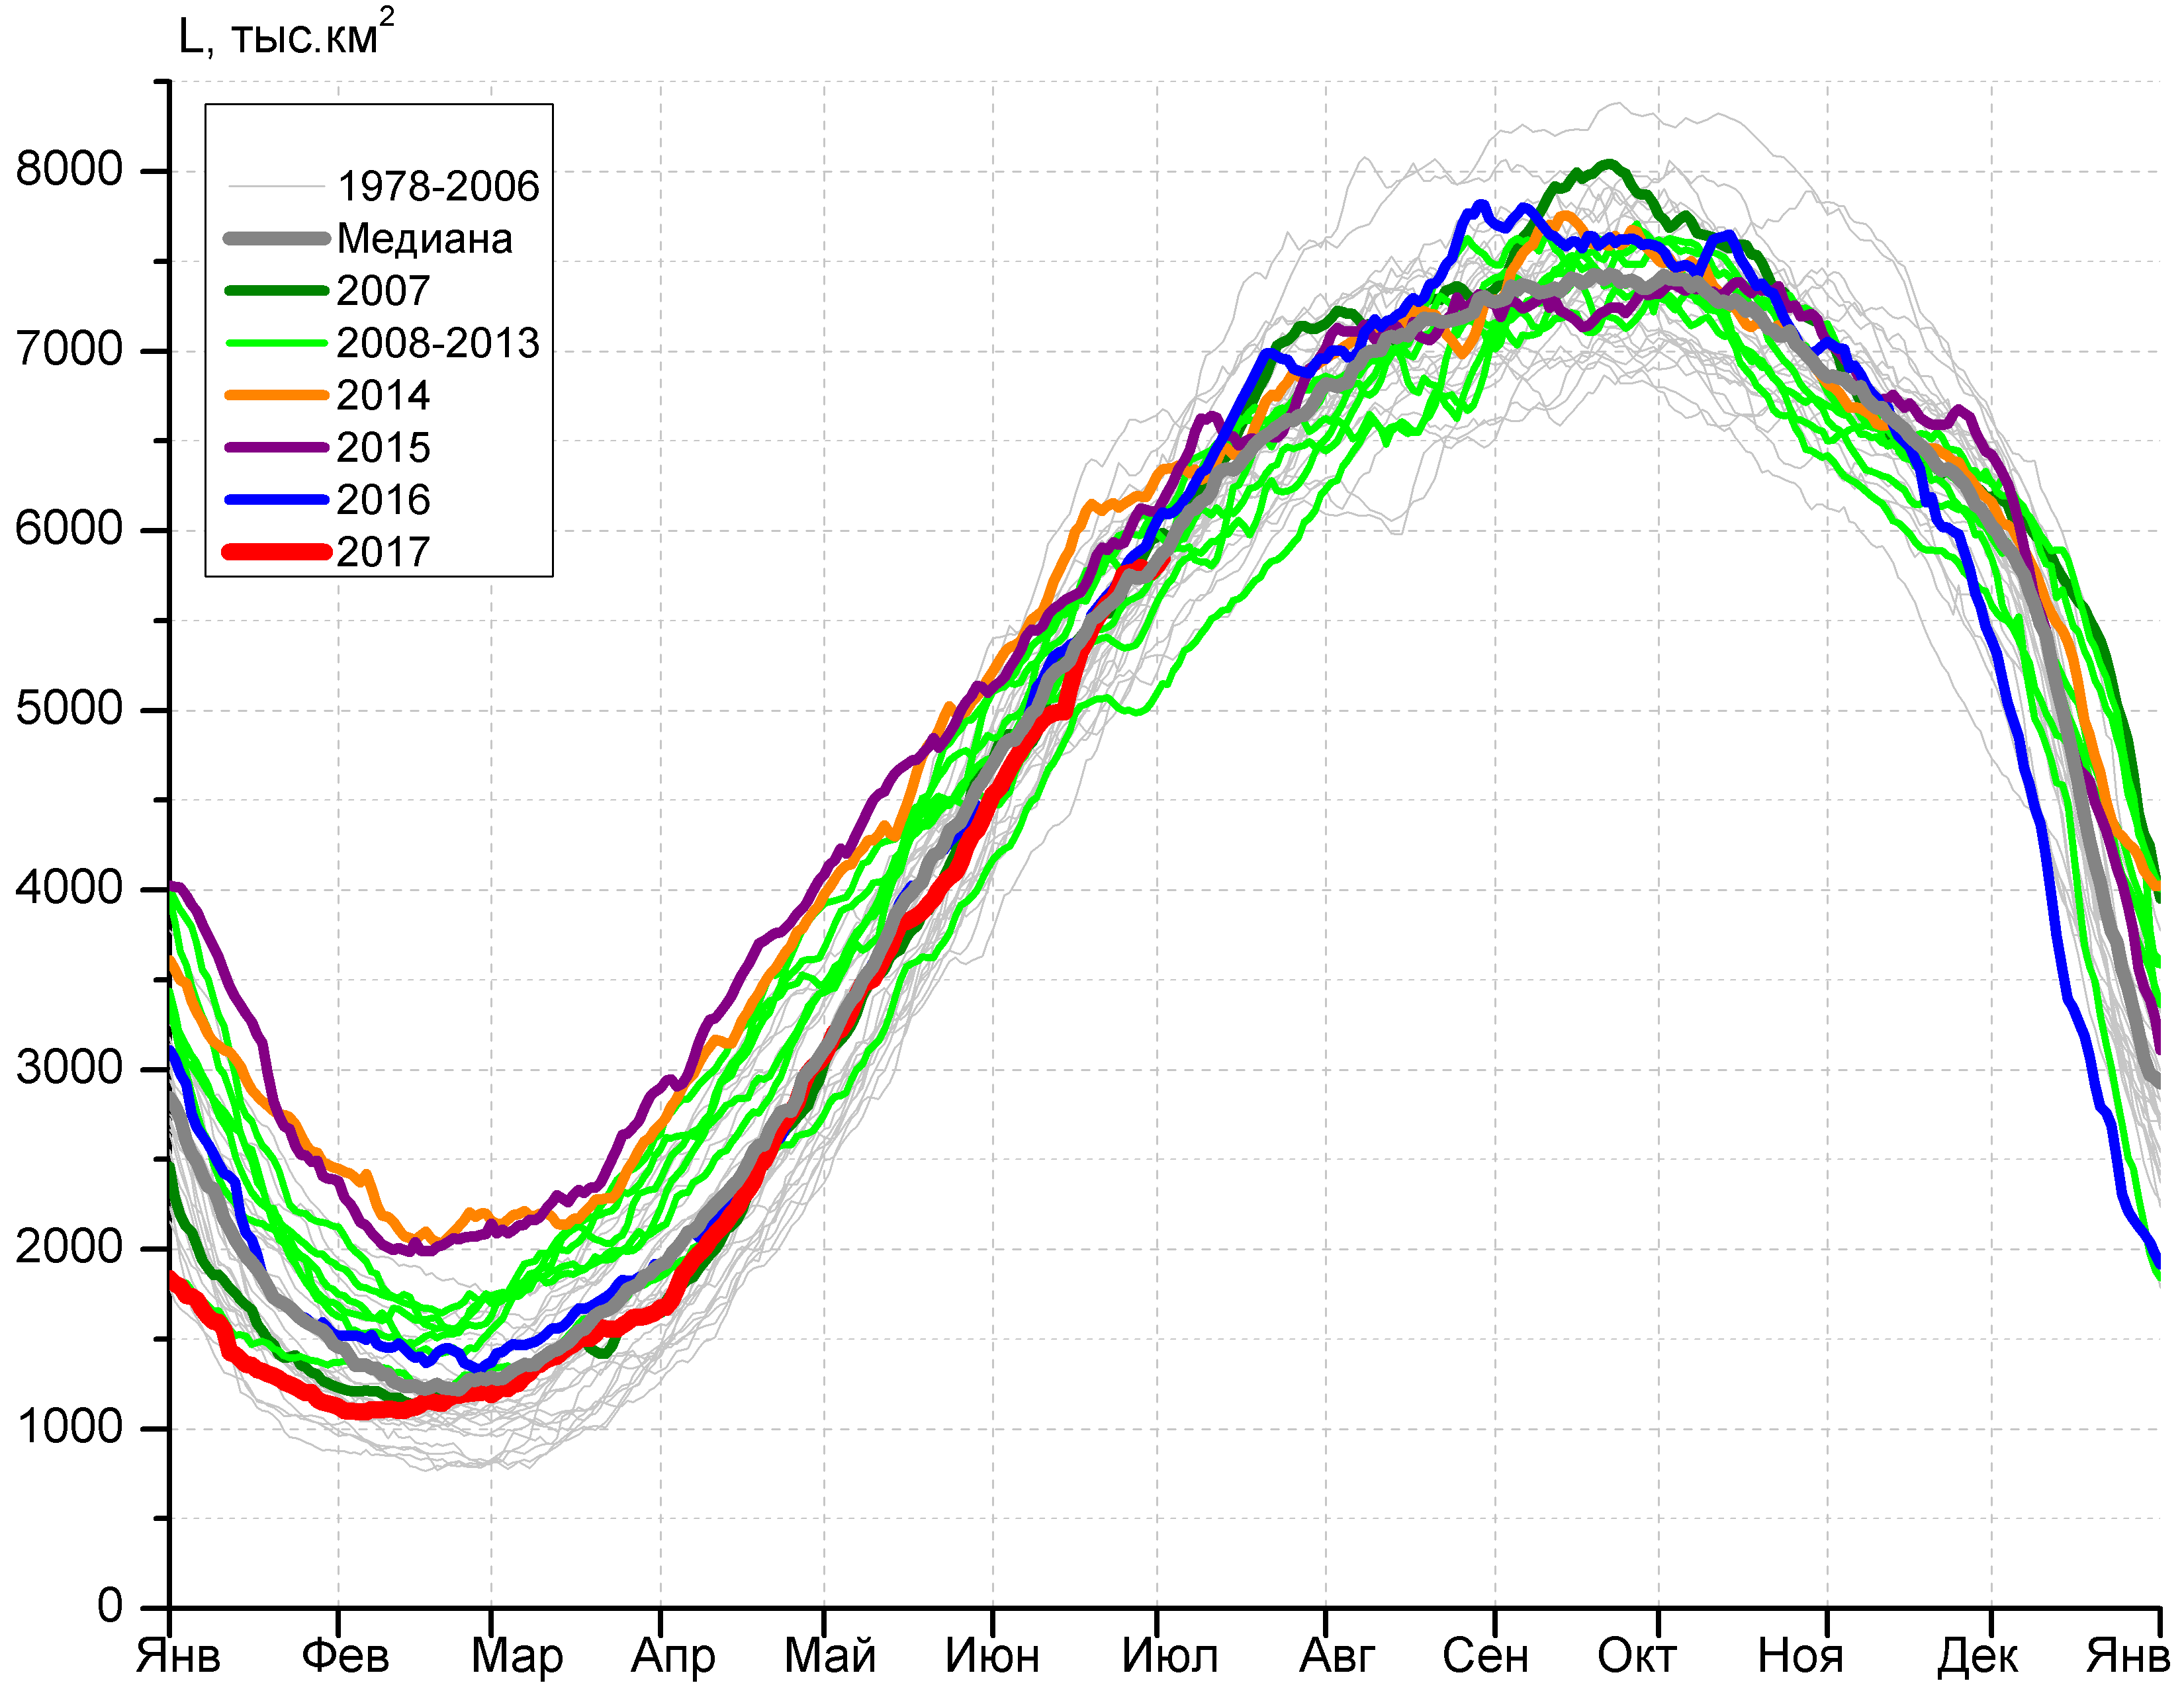
а) | б)
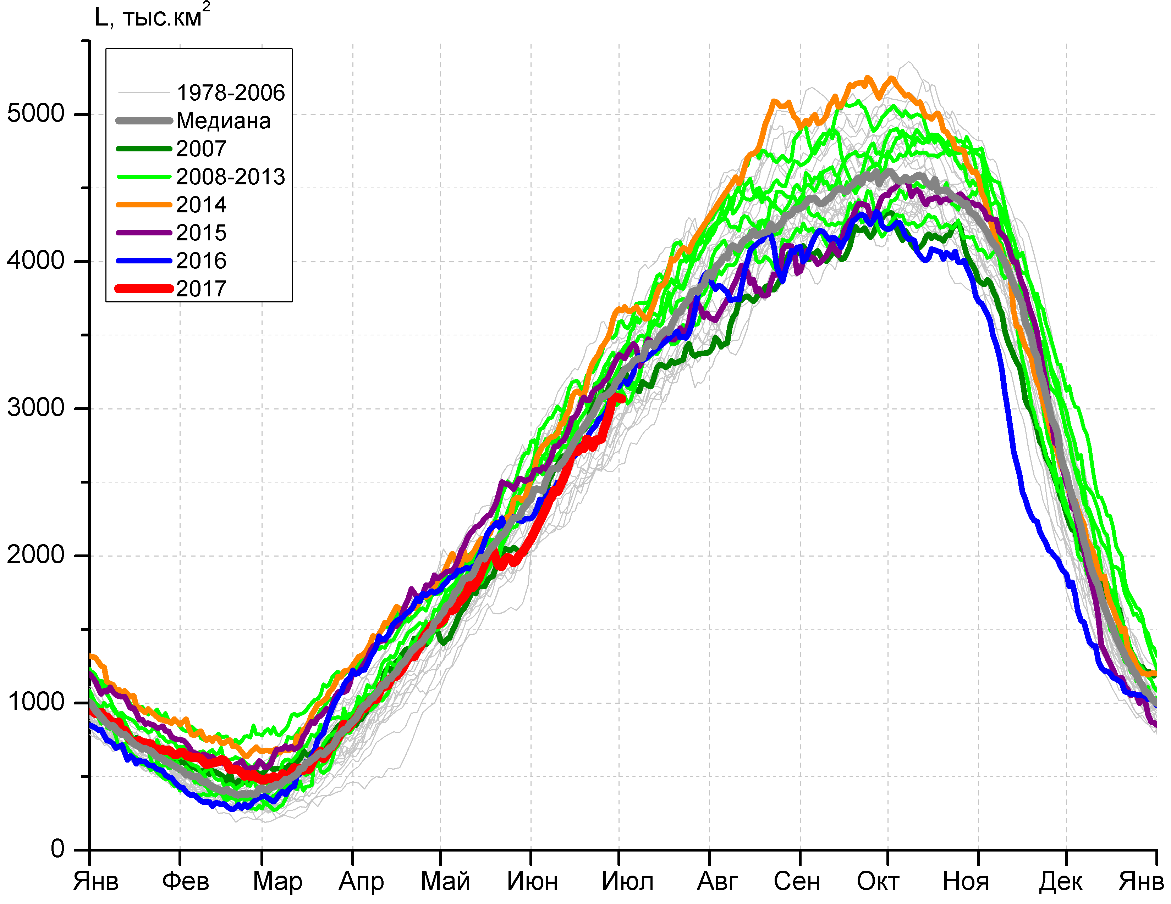 | 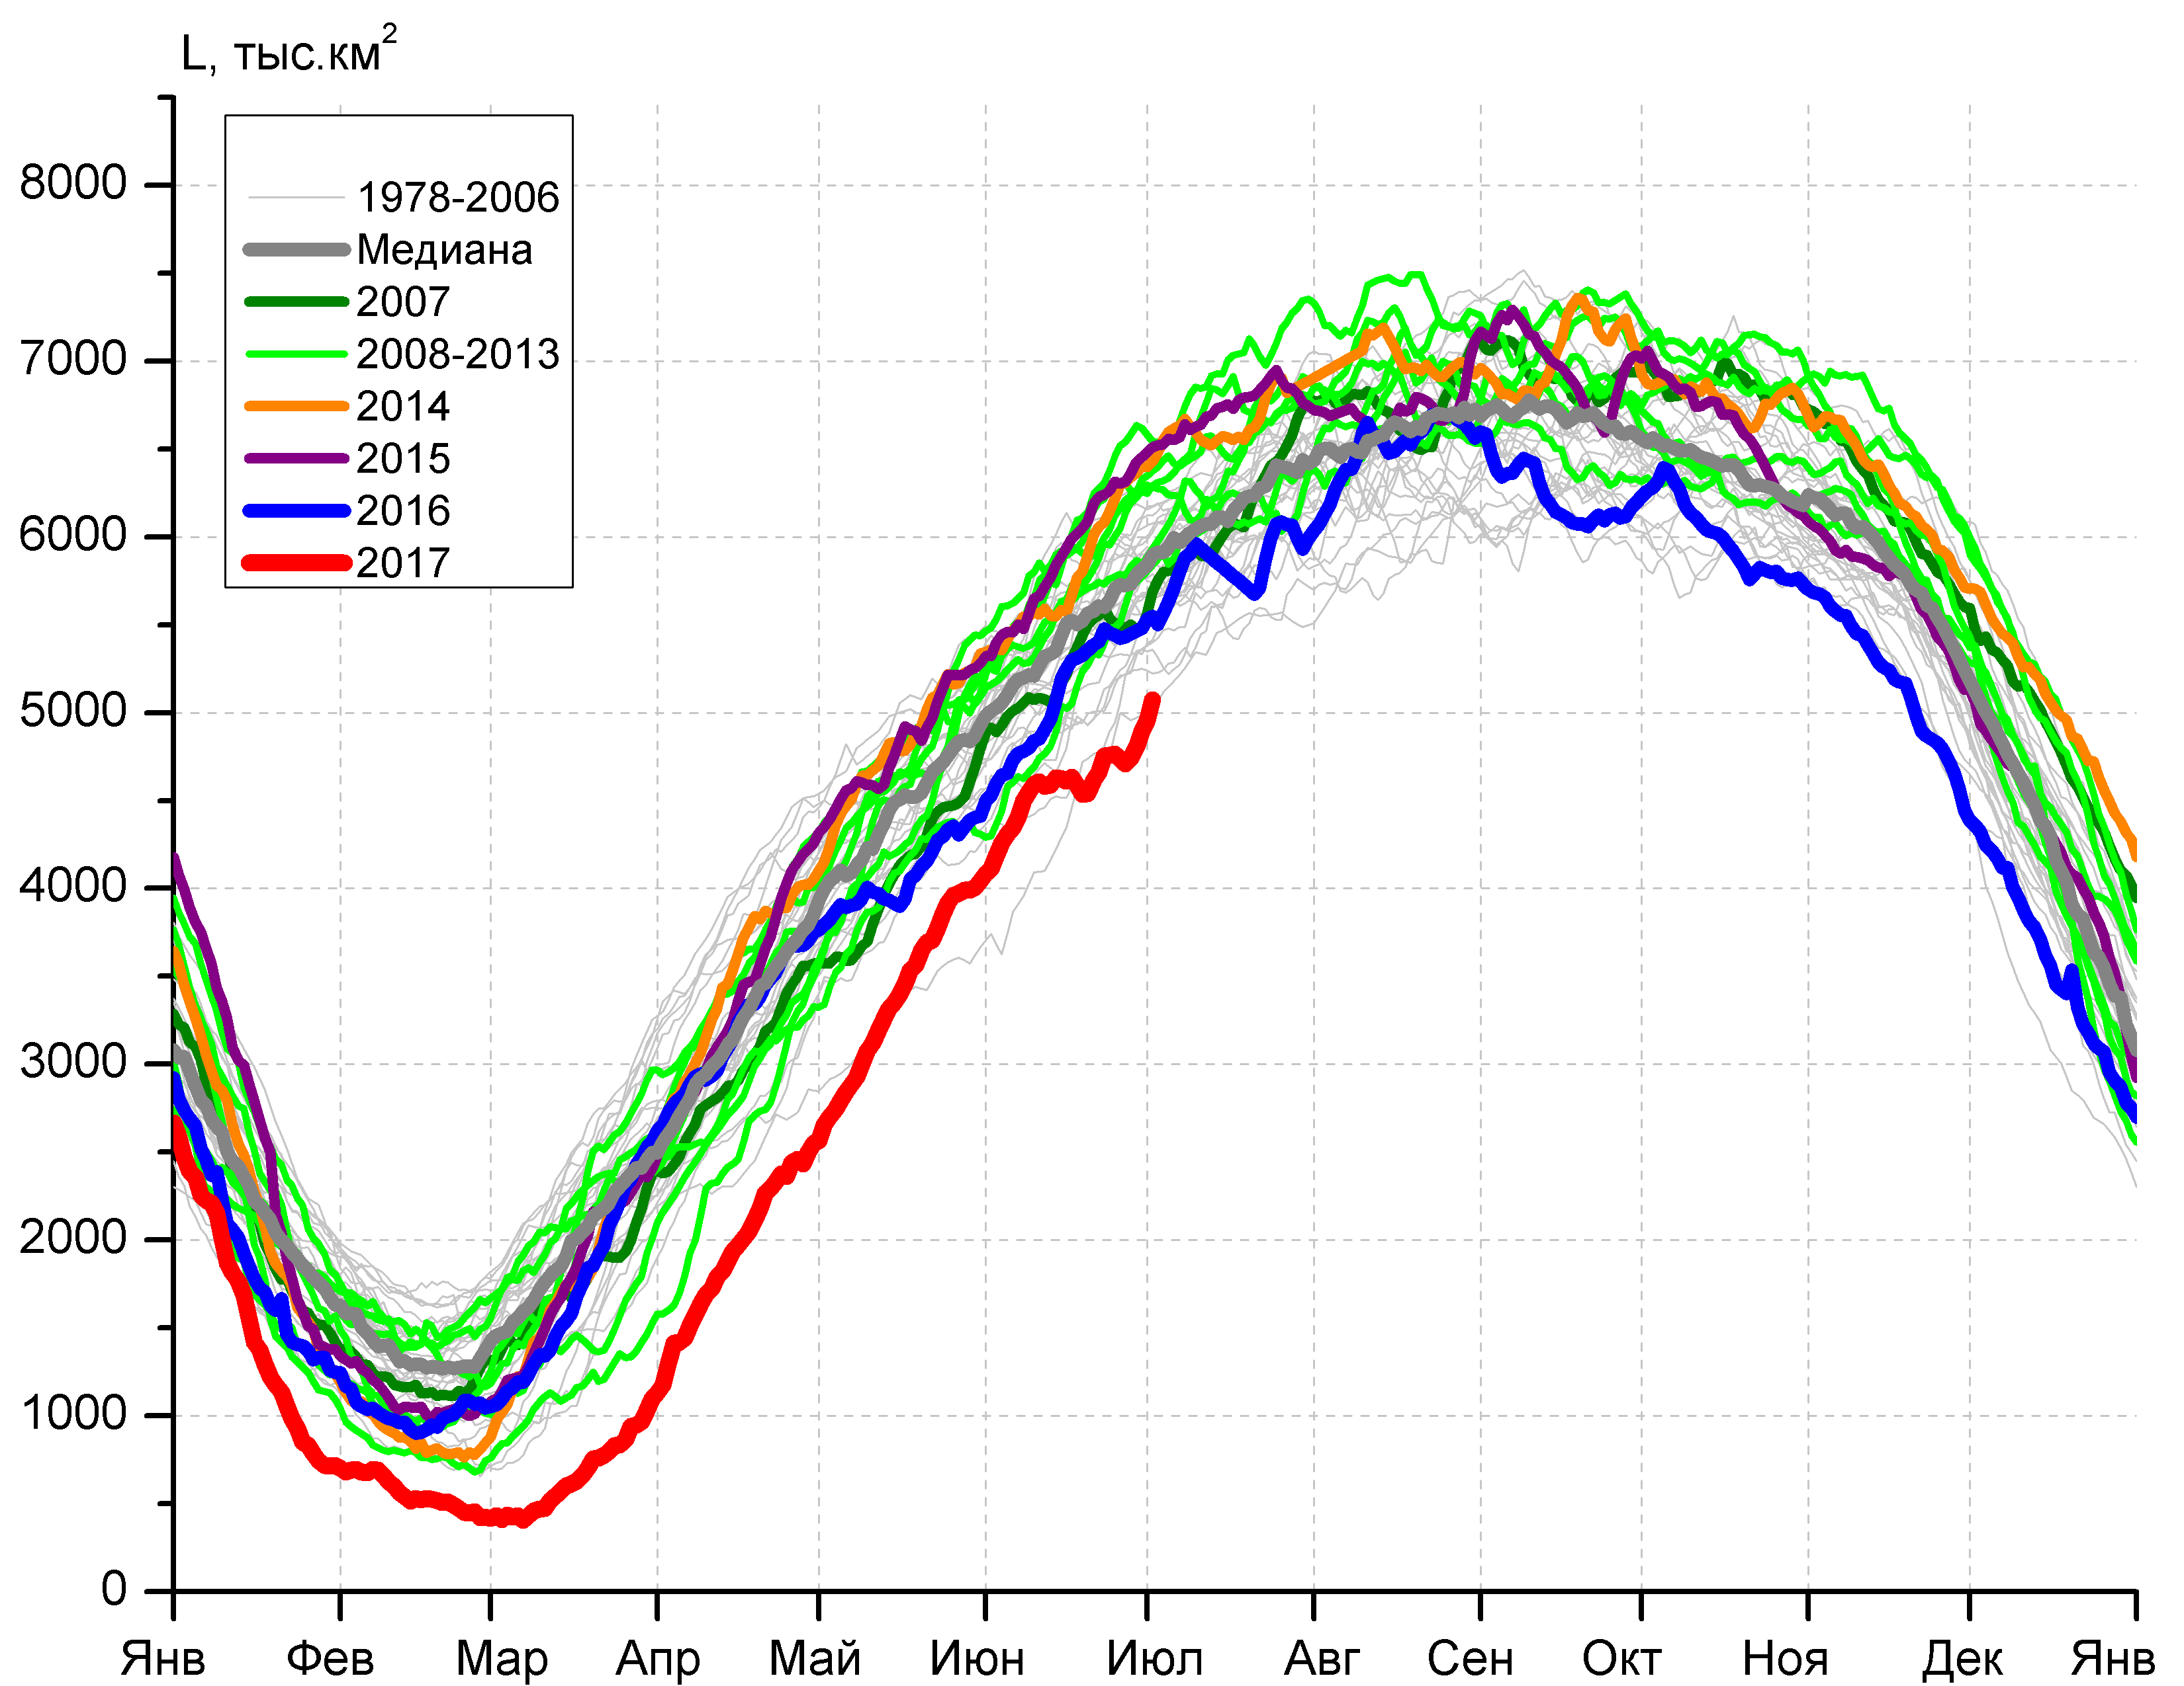
в) | г)

Рисунок 7 – Ежедневные оценки сезонного хода ледовитости Южного Океана и меридиональных секторов за период 26.10.1978 – 02.07.2017 по годам на основе расчетов по данным SSMR-SSM/I-SSMIS, алгоритм NASATEAM: а) Южный Океан, б) Атлантический сектор (60°W-30°E, море Уэдделла), в) Индоокеанский сектор (30°E-150°E, моря Космонавтов, Содружества, Моусона), г) Тихоокеанский сектор (150°E-60°W, моря Росса, Беллинсгаузена)

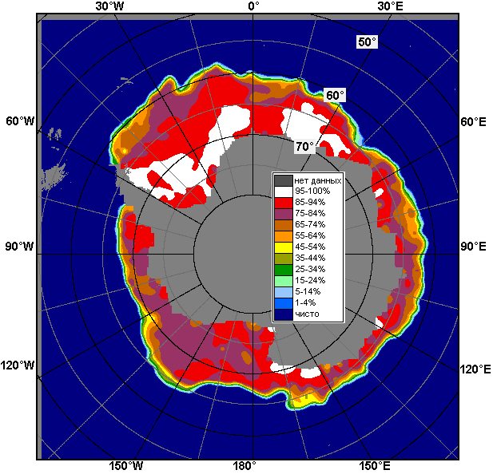 | 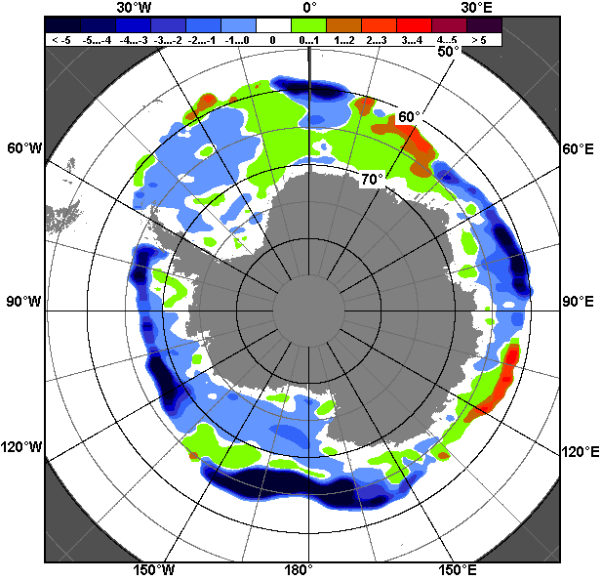 | 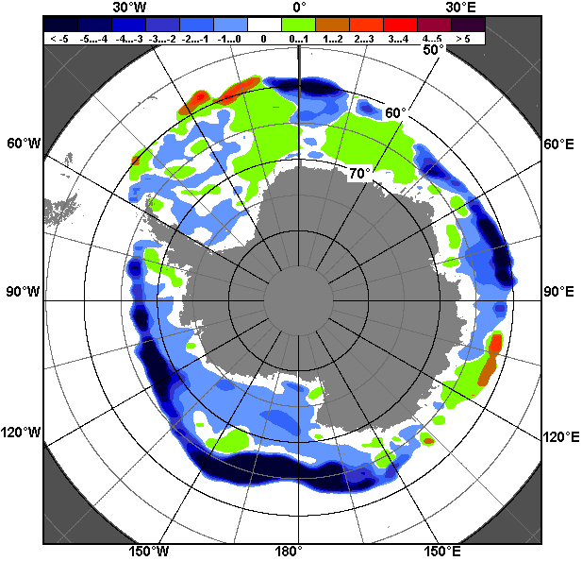
26.06 – 02.07
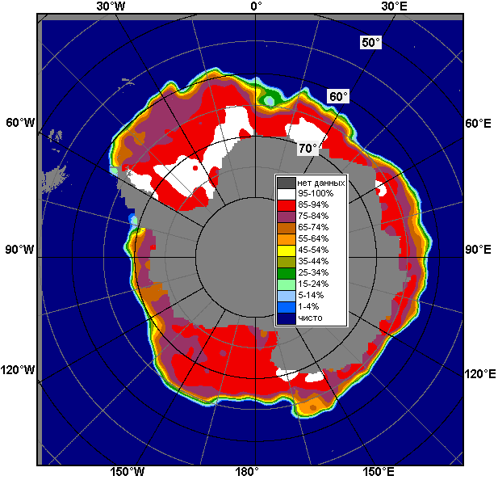 | 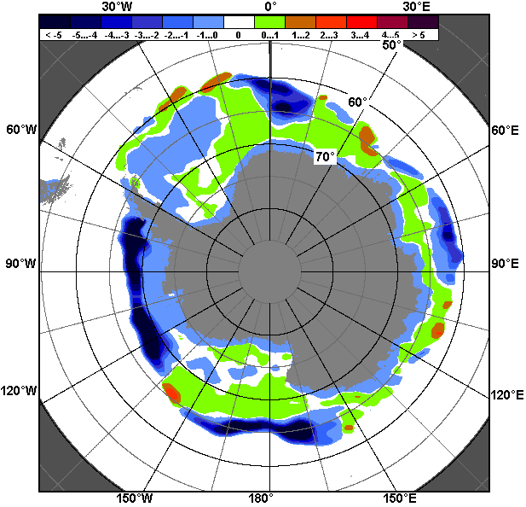 | 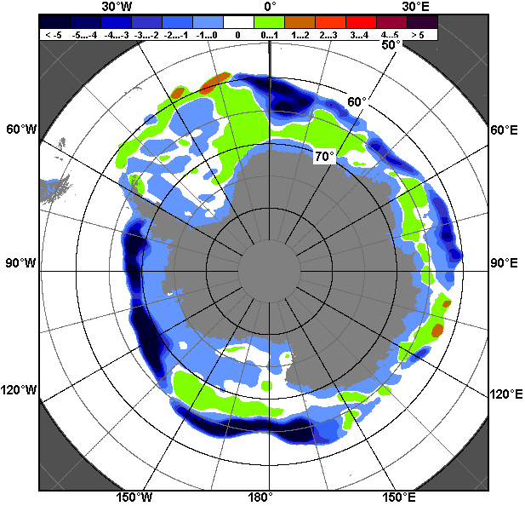
03.06 – 02.07

Рисунок 8 – Медианные распределения общей сплоченности льда за текущие 7 и 30-дневные промежутки (слева) и её разности относительно медианного распределения за тот же месяц за периоды 1978-2017 (центр) и 2007-2017 гг. (справа) на основе расчетов по данным SSMR-SSM/I-SSMIS, алгоритм NASATEAM

Таблица 4 – Динамика изменения значений ледовитости по сравнению с предыдущей неделей для морей Южного океана за 26.06 - 02.07.2017 г. по данным наблюдений SSMR-SSM/I-SSMIS
Регион | Южный Океан | Атлантический сектор | Индоокеанский сектор | Тихоокеанский сектор
Разность | 617.2 | 193.8 | 238.9 | 184.6
тыс.кв.км/сут. | 88.2 | 27.7 | 34.1 | 26.4

Таблица 5 - Медианные значения ледовитости для Южного океана и 3 меридиональных секторов за текущие 30 и 7-дневные интервалы и её аномалии от 2012-2016 гг. и интервалов 2007-2017 гг. и 1978-2017 гг. по данным наблюдений SSMR-SSM/I-SSMIS, алгоритм NASATEAM
Южный Океан
Месяц | S, тыс. км2 | Аномалии, тыс км2/%
 |  | 2012 г | 2013 г | 2014 г | 2015 г | 2016 г | 2007-2017гг | 1978-2017гг
03.06-02.07 | 12597.1 | -1044.9 | -1747.1 | -2292.8 | -2060.6 | -736.0 | -1343.1 | -997.7
 |  | -7.7 | -12.2 | -15.4 | -14.1 | -5.5 | -9.6 | -7.3
26.06-02.07 | 13649.5 | -1180.8 | -1755.0 | -2523.3 | -2141.3 | -867.7 | -1380.1 | -1060.2
 |  | -8.0 | -11.4 | -15.6 | -13.6 | -6.0 | -9.2 | -7.2
Атлантический сектор (60°W-30°E, море Уэдделла)
Месяц | S, тыс. км2 | Аномалии, тыс км2/%
 |  | 2012 г | 2013 г | 2014 г | 2015 г | 2016 г | 2007-2017гг | 1978-2017гг
03.06-02.07 | 5302.4 | -258.6 | 76.4 | -599.0 | -420.6 | -132.2 | -144.8 | -61.5
 |  | -4.7 | 1.5 | -10.2 | -7.3 | -2.4 | -2.7 | -1.1
26.06-02.07 | 5791.5 | -0.1 | 309.0 | -441.6 | -308.2 | -160.7 | -30.7 | -19.0
 |  | 0.0 | 5.6 | -7.1 | -5.1 | -2.7 | -0.5 | -0.3
Индоокеанский сектор (30°E-150°E, моря Космонавтов, Содружества, Моусона)
Месяц | S, тыс. км2 | Аномалии, тыс км2/%
 |  | 2012 г | 2013 г | 2014 г | 2015 г | 2016 г | 2007-2017гг | 1978-2017гг
03.06-02.07 | 2676.5 | -281.2 | -434.7 | -466.7 | -290.9 | -61.2 | -251.1 | -135.5
 |  | -9.5 | -14.0 | -14.8 | -9.8 | -2.2 | -8.6 | -4.8
26.06-02.07 | 3012.5 | -298.8 | -335.5 | -566.2 | -270.5 | -77.8 | -236.4 | -105.0
 |  | -9.0 | -10.0 | -15.8 | -8.2 | -2.5 | -7.3 | -3.4
Тихоокеанский сектор (150°E-60°W, моря Росса, Беллинсгаузена)
Месяц | S, тыс. км2 | Аномалии, тыс км2/%
 |  | 2012 г | 2013 г | 2014 г | 2015 г | 2016 г | 2007-2017гг | 1978-2017гг
03.06-02.07 | 4618.3 | -505.2 | -1388.8 | -1227.1 | -1349.0 | -542.6 | -947.1 | -800.6
 |  | -9.9 | -23.1 | -21.0 | -22.6 | -10.5 | -17.0 | -14.8
26.06-02.07 | 4845.5 | -881.9 | -1728.4 | -1515.5 | -1562.0 | -629.3 | -1112.9 | -936.1
 |  | -15.4 | -26.3 | -23.8 | -24.4 | -11.5 | -18.7 | -16.2
Таблица 6 – Экстремальные значения ледовитости для Южного океана и 3 меридиональных секторов за текущий 7-дневный интервал по данным наблюдений SSMR-SSM/I-SSMIS, алгоритм NASATEAM
Южный Океан
Месяц | Минимальное знач. | Максимальное знач. | Среднее знач. | Медиана
26.06-02.07 | 13372.5  26.06.2017 | 16436.3  02.07.2014 | 14709.6 | 14688.2
Атлантический сектор (60°W-30°E, море Уэдделла)
Месяц | Минимальное знач. | Максимальное знач. | Среднее знач. | Медиана
26.06-02.07 | 4985.4  27.06.2011 | 6677.2  02.07.2003 | 5810.5 | 5784.5
Индоокеанский сектор (30°E-150°E, моря Космонавтов, Содружества, Моусона)
Месяц | Минимальное знач. | Максимальное знач. | Среднее знач. | Медиана
26.06-02.07 | 2572.4  28.06.1991 | 3677.7  01.07.2014 | 3117.5 | 3121.6
Тихоокеанский сектор (150°E-60°W, моря Росса, Беллинсгаузена)
Месяц | Минимальное знач. | Максимальное знач. | Среднее знач. | Медиана
26.06-02.07 | 4708.4  27.06.2017 | 6634.2  29.06.2013 | 5781.6 | 5784.1

Приложение 1 – Статистические значения ледовитостей по отдельным акваториям Северной Полярной Области и Южного океана

Таблица 7 – Средние, аномалии среднего и экстремальные значения ледовитостей для Северной полярной области и её отдельных акваторий за текущие 7-дневный (неделя) и 30-дневный промежутки времени по данным наблюдений SSMR-SSM/I-SSMIS, алгоритм NASATEAM за период 1978-2017 гг.
26.06-02.07
Регион | S, тыс. км2 | Аномалии, тыс км2/% |  |  |  |  |  |  | 1978-2017гг
 |  | 2012 г | 2013 г | 2014 г | 2015 г | 2016 г | 2007-2017гг | 1978-2017гг | Минимум дата | Максимум дата | Среднее | Медиана
Сев. полярная область | 9546.6 | -43.9 | -698.2 | -203.0 | -587.1 | 60.1 | -326.0 | -1282.0 | 8956.4  02.07.2010 | 12131.8  26.06.1979 | 10828.6 | 10914.5
 |  | -0.5 | -6.8 | -2.1 | -5.8 | 0.6 | -3.3 | -11.8
Сектор 45°W-95°E | 2370.9 | 364.4 | 72.9 | -95.8 | 171.4 | 739.4 | 110.9 | -334.4 | 1530.9  02.07.2016 | 3508.0  26.06.1981 | 2705.3 | 2748.0
 |  | 18.2 | 3.2 | -3.9 | 7.8 | 45.3 | 4.9 | -12.4
Гренландское море | 599.5 | -101.8 | 47.6 | 113.5 | -1.2 | 236.4 | 48.6 | -23.0 | 343.9  02.07.2016 | 858.1  26.06.1981 | 622.6 | 631.4
 |  | -14.5 | 8.6 | 23.3 | -0.2 | 65.1 | 8.8 | -3.7
Баренцево море | 164.1 | 105.8 | 131.8 | 9.2 | -24.8 | 133.6 | 24.8 | -186.7 | 15.0  02.07.2016 | 815.2  26.06.1979 | 350.7 | 334.9
 |  | 181.5 | 408.1 | 5.9 | -13.1 | 438.6 | 17.8 | -53.2
Карское море | 570.4 | 355.7 | -88.5 | -195.5 | 154.3 | 276.8 | 27.9 | -130.9 | 179.1  02.07.2012 | 839.2  26.06.1981 | 701.3 | 759.3
 |  | 165.6 | -13.4 | -25.5 | 37.1 | 94.3 | 5.1 | -18.7
Сектор 95°E-170°W | 3089.0 | -238.1 | -138.9 | 7.0 | -223.1 | -276.2 | -127.6 | -237.6 | 2907.5  02.07.2007 | 3561.7  27.06.1994 | 3326.6 | 3355.7
 |  | -7.2 | -4.3 | 0.2 | -6.7 | -8.2 | -4.0 | -7.1
Море Лаптевых | 628.5 | 20.6 | 128.1 | 136.6 | -11.0 | -43.9 | 51.8 | 7.3 | 465.2  02.07.2014 | 674.3  26.06.1996 | 621.2 | 638.7
 |  | 3.4 | 25.6 | 27.8 | -1.7 | -6.5 | 9.0 | 1.2
Восточно-Сибирское море | 760.3 | -114.2 | -154.7 | -77.4 | -148.9 | -143.9 | -110.0 | -126.9 | 695.8  02.07.1990 | 915.1  26.06.1988 | 887.1 | 902.3
 |  | -13.1 | -16.9 | -9.2 | -16.4 | -15.9 | -12.6 | -14.3
Чукотское море | 254.4 | -223.7 | -176.9 | -141.5 | -70.4 | -160.4 | -124.2 | -180.6 | 238.0  02.07.2017 | 579.0  27.06.1985 | 435.0 | 437.2
 |  | -46.8 | -41.0 | -35.7 | -21.7 | -38.7 | -32.8 | -41.5
Берингово море | 14.1 | -11.3 | -8.4 | -15.7 | -10.9 | -7.8 | -7.4 | -20.6 | 0.0  01.07.1987 | 88.4  26.06.1996 | 34.7 | 38.2
 |  | -44.5 | -37.4 | -52.7 | -43.6 | -35.5 | -34.4 | -59.3
Сектор 170°W-45°W | 4086.7 | -170.2 | -632.2 | -114.2 | -535.5 | -403.1 | -309.3 | -710.1 | 3721.1  02.07.2010 | 5643.5  26.06.1983 | 4796.7 | 4875.5
 |  | -4.0 | -13.4 | -2.7 | -11.6 | -9.0 | -7.0 | -14.8
Море Бофорта | 294.8 | 13.7 | -180.5 | -63.5 | -102.9 | -18.4 | -57.3 | -119.8 | 130.8  30.06.1998 | 486.6  26.06.1980 | 414.6 | 447.2
 |  | 4.9 | -38.0 | -17.7 | -25.9 | -5.9 | -16.3 | -28.9
Гудзонов залив | 217.6 | -155.5 | -209.2 | -82.6 | -264.4 | -247.5 | -168.8 | -272.8 | 43.1  01.07.2001 | 820.9  27.06.1992 | 490.3 | 524.1
 |  | -41.7 | -49.0 | -27.5 | -54.9 | -53.2 | -43.7 | -55.6
Море Лабрадор | 14.8 | 0.1 | -37.6 | -10.5 | -3.2 | -15.4 | -6.4 | -22.0 | 1.1  01.07.2001 | 175.9  26.06.1991 | 36.8 | 21.6
 |  | 0.5 | -71.8 | -41.6 | -17.7 | -51.0 | -30.1 | -59.8
Дейвисов пролив | 253.3 | 72.4 | 8.6 | 134.2 | -21.3 | -1.1 | 43.3 | 5.8 | 84.8  02.07.2014 | 406.1  29.06.1984 | 247.6 | 249.4
 |  | 40.0 | 3.5 | 112.6 | -7.8 | -0.4 | 20.6 | 2.3
Канадский архипелаг | 968.7 | -2.1 | -90.6 | -2.3 | -49.6 | -96.6 | -27.1 | -85.1 | 870.0  02.07.2010 | 1185.2  27.06.1979 | 1053.9 | 1062.7
 |  | -0.2 | -8.5 | -0.2 | -4.9 | -9.1 | -2.7 | -8.1
03.06-02.07
Регион | S, тыс. км2 | Аномалии, тыс км2/% |  |  |  |  |  |  | 1978-2017гг
 |  | 2012 г | 2013 г | 2014 г | 2015 г | 2016 г | 2007-2017гг | 1978-2017гг | Минимум дата | Максимум дата | Среднее | Медиана
Сев. полярная область | 10568.2 | -150.5 | -753.8 | -359.3 | -229.1 | 260.8 | -277.5 | -1015.9 | 8956.4  02.07.2010 | 13086.3  03.06.1981 | 11584.1 | 11715.2
 |  | -1.4 | -6.7 | -3.3 | -2.1 | 2.5 | -2.6 | -8.8
Сектор 45°W-95°E | 2547.1 | 239.1 | -64.5 | -147.6 | 142.7 | 527.2 | 21.5 | -378.2 | 1530.9  02.07.2016 | 3831.8  03.06.1981 | 2925.4 | 2953.5
 |  | 10.4 | -2.5 | -5.5 | 5.9 | 26.1 | 0.9 | -12.9
Гренландское море | 624.9 | -101.8 | -18.6 | 36.9 | -8.1 | 170.1 | 8.9 | -47.9 | 343.9  02.07.2016 | 882.3  18.06.1981 | 672.8 | 677.0
 |  | -14.0 | -2.9 | 6.3 | -1.3 | 37.4 | 1.5 | -7.1
Баренцево море | 242.4 | 134.1 | 101.9 | 18.6 | 20.5 | 172.7 | 26.0 | -211.1 | 15.0  02.07.2016 | 1060.1  11.06.1979 | 453.5 | 424.8
 |  | 123.9 | 72.5 | 8.3 | 9.3 | 247.8 | 12.0 | -46.6
Карское море | 646.9 | 223.5 | -111.9 | -167.4 | 106.3 | 123.9 | -10.6 | -113.8 | 179.1  02.07.2012 | 839.2  03.06.1979 | 760.7 | 813.6
 |  | 52.8 | -14.7 | -20.6 | 19.7 | 23.7 | -1.6 | -15.0
Сектор 95°E-170°W | 3233.7 | -229.3 | -164.4 | 34.8 | -136.0 | -178.1 | -104.6 | -193.7 | 2907.5  02.07.2007 | 3760.8  03.06.2012 | 3427.3 | 3448.8
 |  | -6.6 | -4.8 | 1.1 | -4.0 | -5.2 | -3.1 | -5.7
Море Лаптевых | 643.1 | 29.0 | 75.8 | 104.9 | -5.8 | -26.3 | 37.1 | 5.6 | 465.2  02.07.2014 | 674.3  03.06.1979 | 637.5 | 654.3
 |  | 4.7 | 13.4 | 19.5 | -0.9 | -3.9 | 6.1 | 0.9
Восточно-Сибирское море | 825.0 | -67.7 | -89.5 | -16.5 | -88.2 | -85.8 | -65.6 | -73.2 | 695.8  02.07.1990 | 915.1  03.06.1979 | 898.1 | 913.2
 |  | -7.6 | -9.8 | -2.0 | -9.7 | -9.4 | -7.4 | -8.1
Чукотское море | 333.0 | -187.5 | -175.2 | -119.8 | -55.7 | -128.5 | -112.2 | -156.7 | 238.0  02.07.2017 | 597.3  03.06.1985 | 489.8 | 497.6
 |  | -36.0 | -34.5 | -26.5 | -14.3 | -27.8 | -25.2 | -32.0
Берингово море | 16.5 | -103.3 | -48.9 | -27.9 | -1.7 | -5.1 | -24.0 | -43.0 | 0.0  01.07.1987 | 369.5  03.06.2012 | 59.6 | 52.6
 |  | -86.2 | -74.7 | -62.8 | -9.4 | -23.7 | -59.2 | -72.2
Сектор 170°W-45°W | 4787.4 | -160.4 | -524.8 | -246.5 | -235.8 | -88.3 | -194.5 | -444.0 | 3721.1  02.07.2010 | 6184.9  03.06.1984 | 5231.4 | 5303.3
 |  | -3.2 | -9.9 | -4.9 | -4.7 | -1.8 | -3.9 | -8.5
Море Бофорта | 350.5 | 0.3 | -133.5 | -89.7 | -56.4 | 29.0 | -51.9 | -88.5 | 130.8  30.06.1998 | 486.6  03.06.1980 | 439.0 | 467.2
 |  | 0.1 | -27.6 | -20.4 | -13.9 | 9.0 | -12.9 | -20.2
Гудзонов залив | 513.0 | -104.2 | -140.3 | -96.4 | -84.9 | -117.0 | -88.2 | -141.4 | 43.1  01.07.2001 | 839.0  03.06.1991 | 654.4 | 704.1
 |  | -16.9 | -21.5 | -15.8 | -14.2 | -18.6 | -14.7 | -21.6
Море Лабрадор | 41.3 | -1.2 | -33.4 | -42.6 | -8.9 | -28.1 | -12.5 | -28.3 | 1.1  01.07.2001 | 269.4  03.06.1984 | 69.6 | 61.1
 |  | -2.9 | -44.7 | -50.8 | -17.7 | -40.5 | -23.2 | -40.7
Дейвисов пролив | 305.0 | 56.6 | 7.0 | 56.1 | -19.7 | 32.3 | 33.5 | 11.7 | 84.8  02.07.2014 | 464.6  03.06.1984 | 293.3 | 295.9
 |  | 22.8 | 2.3 | 22.5 | -6.1 | 11.8 | 12.3 | 4.0
Канадский архипелаг | 1090.9 | 15.1 | -23.1 | 15.7 | -21.5 | -27.3 | 9.4 | -22.5 | 870.0  02.07.2010 | 1190.1  03.06.1979 | 1113.4 | 1135.8
 |  | 1.4 | -2.1 | 1.5 | -1.9 | -2.4 | 0.9 | -2.0

Таблица 8 – Средние, аномалии среднего и экстремальные значения ледовитостей для Южного океана и его отдельных акваторий за текущие 7-дневный (неделя) и 30-дневный промежутки времени по данным наблюдений SSMR-SSM/I-SSMIS, алгоритм NASATEAM за период 1978-2017 гг.
26.06-02.07
Регион | S, тыс. км2 | Аномалии, тыс км2/% |  |  |  |  |  |  | 1978-2017гг
 |  | 2012 г | 2013 г | 2014 г | 2015 г | 2016 г | 2007-2017гг | 1978-2017гг | Минимум дата | Максимум дата | Среднее | Медиана
Южный Океан | 13649.5 | -1180.8 | -1755.0 | -2523.3 | -2141.3 | -867.7 | -1380.1 | -1060.2 | 13372.5  26.06.2017 | 16436.3  02.07.2014 | 14709.6 | 14688.2
 |  | -8.0 | -11.4 | -15.6 | -13.6 | -6.0 | -9.2 | -7.2
Атлантический сектор | 5791.5 | -0.1 | 309.0 | -441.6 | -308.2 | -160.7 | -30.7 | -19.0 | 4985.4  27.06.2011 | 6677.2  02.07.2003 | 5810.5 | 5784.5
 |  | 0.0 | 5.6 | -7.1 | -5.1 | -2.7 | -0.5 | -0.3
Западная часть моря Уэдделла | 2347.1 | 47.7 | 135.0 | 15.7 | -37.7 | 10.8 | 44.1 | 8.1 | 1997.3  26.06.1999 | 2714.3  26.06.1991 | 2339.0 | 2345.6
 |  | 2.1 | 6.1 | 0.7 | -1.6 | 0.5 | 1.9 | 0.3
Восточная часть моря Уэдделла | 3444.4 | -47.8 | 174.0 | -457.2 | -270.5 | -171.4 | -74.8 | -27.1 | 2807.3  26.06.1983 | 4341.6  02.07.2003 | 3471.5 | 3473.6
 |  | -1.4 | 5.3 | -11.7 | -7.3 | -4.7 | -2.1 | -0.8
Индоокеанский сектор | 3012.5 | -298.8 | -335.5 | -566.2 | -270.5 | -77.8 | -236.4 | -105.0 | 2572.4  28.06.1991 | 3677.7  01.07.2014 | 3117.5 | 3121.6
 |  | -9.0 | -10.0 | -15.8 | -8.2 | -2.5 | -7.3 | -3.4
Море Космонавтов | 645.7 | -199.8 | -146.8 | -203.5 | -40.7 | 151.3 | -67.3 | -3.7 | 360.6  26.06.1992 | 1086.9  01.07.2010 | 649.4 | 651.5
 |  | -23.6 | -18.5 | -24.0 | -5.9 | 30.6 | -9.4 | -0.6
Море Содружества | 919.4 | -120.5 | -212.8 | -123.6 | -268.8 | -177.6 | -200.9 | -189.5 | 753.4  26.06.2003 | 1413.2  01.07.2001 | 1109.0 | 1122.0
 |  | -11.6 | -18.8 | -11.9 | -22.6 | -16.2 | -17.9 | -17.1
Море Моусона | 1447.3 | 21.4 | 24.0 | -239.1 | 28.7 | -51.3 | 30.8 | 88.0 | 1032.2  27.06.1987 | 1725.4  02.07.1999 | 1359.4 | 1351.2
 |  | 1.5 | 1.7 | -14.2 | 2.0 | -3.4 | 2.2 | 6.5
Тихоокеанский сектор | 4845.5 | -881.9 | -1728.4 | -1515.5 | -1562.0 | -629.3 | -1112.9 | -936.1 | 4708.4  27.06.2017 | 6634.2  29.06.2013 | 5781.6 | 5784.1
 |  | -15.4 | -26.3 | -23.8 | -24.4 | -11.5 | -18.7 | -16.2
Море Росса | 4154.5 | -606.4 | -1385.3 | -1343.2 | -1124.0 | -672.1 | -943.9 | -719.5 | 3712.5  30.06.1980 | 5595.6  29.06.2013 | 4874.1 | 4895.5
 |  | -12.7 | -25.0 | -24.4 | -21.3 | -13.9 | -18.5 | -14.8
Море Беллинсгаузена | 691.0 | -275.4 | -343.0 | -172.3 | -434.7 | 42.8 | -168.7 | -216.5 | 356.0  30.06.1998 | 1390.5  26.06.1991 | 907.5 | 884.0
 |  | -28.5 | -33.2 | -20.0 | -38.6 | 6.6 | -19.6 | -23.9

03.06-02.07
Регион | S, тыс. км2 | Аномалии, тыс км2/% |  |  |  |  |  |  | 1978-2017гг
 |  | 2012 г | 2013 г | 2014 г | 2015 г | 2016 г | 2007-2017гг | 1978-2017гг | Минимум дата | Максимум дата | Среднее | Медиана
Южный Океан | 12597.1 | -1044.9 | -1747.1 | -2292.8 | -2060.6 | -736.0 | -1343.1 | -997.7 | 10725.7  03.06.1980 | 16436.3  02.07.2014 | 13594.7 | 13625.7
 |  | -7.7 | -12.2 | -15.4 | -14.1 | -5.5 | -9.6 | -7.3
Атлантический сектор | 5302.4 | -258.6 | 76.4 | -599.0 | -420.6 | -132.2 | -144.8 | -61.5 | 3968.8  03.06.2002 | 6677.2  02.07.2003 | 5363.8 | 5371.8
 |  | -4.7 | 1.5 | -10.2 | -7.3 | -2.4 | -2.7 | -1.1
Западная часть моря Уэдделла | 2292.7 | -17.7 | 103.0 | -32.2 | -103.1 | -95.4 | 7.3 | -6.9 | 1854.5  15.06.1999 | 2750.1  19.06.1991 | 2299.6 | 2313.4
 |  | -0.8 | 4.7 | -1.4 | -4.3 | -4.0 | 0.3 | -0.3
Восточная часть моря Уэдделла | 3009.7 | -240.9 | -26.5 | -566.8 | -317.6 | -36.8 | -152.1 | -54.5 | 1922.2  05.06.1987 | 4341.6  02.07.2003 | 3064.2 | 3079.9
 |  | -7.4 | -0.9 | -15.8 | -9.5 | -1.2 | -4.8 | -1.8
Индоокеанский сектор | 2676.5 | -281.2 | -434.7 | -466.7 | -290.9 | -61.2 | -251.1 | -135.5 | 2054.2  03.06.2004 | 3677.7  01.07.2014 | 2812.0 | 2798.8
 |  | -9.5 | -14.0 | -14.8 | -9.8 | -2.2 | -8.6 | -4.8
Море Космонавтов | 510.0 | -165.3 | -155.5 | -150.3 | -65.7 | 107.9 | -90.7 | -26.6 | 180.7  03.06.1987 | 1086.9  01.07.2010 | 536.5 | 507.4
 |  | -24.5 | -23.4 | -22.8 | -11.4 | 26.8 | -15.1 | -5.0
Море Содружества | 905.1 | -27.0 | -160.1 | -5.9 | -160.1 | -94.1 | -116.4 | -99.5 | 658.7  03.06.2000 | 1413.2  01.07.2001 | 1004.6 | 998.0
 |  | -2.9 | -15.0 | -0.6 | -15.0 | -9.4 | -11.4 | -9.9
Море Моусона | 1261.3 | -88.9 | -119.1 | -310.4 | -67.4 | -75.0 | -44.3 | -9.5 | 889.1  06.06.1980 | 1725.4  02.07.1999 | 1270.9 | 1255.8
 |  | -6.6 | -8.6 | -19.7 | -5.1 | -5.6 | -3.4 | -0.8
Тихоокеанский сектор | 4618.3 | -505.2 | -1388.8 | -1227.1 | -1349.0 | -542.6 | -947.1 | -800.6 | 3624.2  04.06.1980 | 6634.2  29.06.2013 | 5418.9 | 5445.2
 |  | -9.9 | -23.1 | -21.0 | -22.6 | -10.5 | -17.0 | -14.8
Море Росса | 4142.9 | -181.3 | -978.2 | -977.8 | -854.9 | -379.8 | -710.9 | -487.2 | 2718.9  04.06.1980 | 5595.6  29.06.2013 | 4630.1 | 4682.9
 |  | -4.2 | -19.1 | -19.1 | -17.1 | -8.4 | -14.6 | -10.5
Море Беллинсгаузена | 475.4 | -323.9 | -410.6 | -249.3 | -493.3 | -162.8 | -236.1 | -313.4 | 228.4  03.06.2017 | 1485.7  17.06.1991 | 788.7 | 770.2
 |  | -40.5 | -46.3 | -34.4 | -50.9 | -25.5 | -33.2 | -39.7

Таблица 9 – Динамика изменения значений ледовитости по сравнению с предыдущей неделей для морей Северной полярной области и Южного океана за текущий 7-дневный (неделя) промежуток времени по данным наблюдений SSMIS
26.06-02.07
Регион | Сев. полярная область | Сектор 45°W-95°E | Гренландское море | Баренцево море
Разность | -685.0 | -108.4 | -6.6 | -33.7
тыс.кв.км/сут. | -97.9 | -15.5 | -0.9 | -4.8
26.06-02.07
Регион | Карское море | Сектор 95°E-170°W | Море Лаптевых | Восточно-Сибирское море
Разность | -63.0 | -111.0 | -18.3 | -39.5
тыс.кв.км/сут. | -9.0 | -15.9 | -2.6 | -5.6
26.06-02.07
Регион | Чукотское море | Берингово море | Сектор 170°W-45°W | Море Бофорта
Разность | -56.5 | -1.7 | -465.6 | -23.5
тыс.кв.км/сут. | -8.1 | -0.2 | -66.5 | -3.4
26.06-02.07
Регион | Гудзонов залив | Море Лабрадор | Дейвисов пролив | Канадский архипелаг
Разность | -201.1 | -0.7 | -41.5 | -96.4
тыс.кв.км/сут. | -28.7 | -0.1 | -5.9 | -13.8
26.06-02.07
Регион | Южный Океан | Атлантический сектор | Западная часть моря Уэдделла | Восточная часть моря Уэдделла
Разность | 617.2 | 193.8 | 2.0 | 191.7
тыс.кв.км/сут. | 88.2 | 27.7 | 0.3 | 27.4
26.06-02.07
Регион | Индоокеанский сектор | Море Космонавтов | Море Содружества | Море Моусона
Разность | 238.9 | 88.6 | 44.0 | 106.2
тыс.кв.км/сут. | 34.1 | 12.7 | 6.3 | 15.2
26.06-02.07
Регион | Тихоокеанский сектор | Море Росса | Море Беллинсгаузена
Разность | 184.6 | 62.7 | 121.9
тыс.кв.км/сут. | 26.4 | 9.0 | 17.4

Характеристика исходного материала и методика расчетов

Для иллюстрации ледовых условий Арктического региона представлены совмещенные региональные карты ААНИИ, ГМЦ России, ледовой службы Германии (BSH), Канадской ледовой службы – КЛС и Национального ледового центра США - НЛЦ. Совмещение карт выполнено путем перекрытия слоев (ААНИИ, слой #1), (региональная карта НЛЦ, слой #1), (ГМЦ России, слой #1), (BSH, слой #1) -> (КЛС, слой #2) –> (обзорная карта НЛЦ, слой #3). Как результат, карты ААНИИ характеризуют ледовые условия морей Гренландского…Бофорта и Охотского, карты ГМЦ России – Азовского, Каспийского и Белого, карты НЛЦ – Берингова моря, карты BSH – Балтийского карты КЛС - морей Бофорта, Канадского архипелага, Баффина, Девисова пролива, Лабрадор, Св. Лаврентия, а НЛЦ - Арктического Бассейна, Линкольна, южной части Гренландского моря, а также в летний период – моря Бофорта, Чукотское и Берингово (при этом полный охват карт НЛЦ – вся акватория СЛО и субполярные моря). Для построения совмещенных карт используется архив данных в обменном формате ВМО СИГРИД3 Мирового центра данных по морскому льду (МЦД МЛ). В пределах отдельного срока выборка карт из архива проводилась по критериям близости карт к сроку выпуска карты ААНИИ с максимальным интервалом времени между картами до 7 суток (день недели выпуска карт ААНИИ и ГМЦ России– каждая среда, BSH – каждый понедельник, КЛС – каждый вторник, НЛЦ – 1 раз в 2 недели по вторникам для циркумполярных карт и понедельник – четверг для региональных карт).
Для иллюстрации полей толщин льда СЛО использованы ежедневные данные по распределению средневзвешенной толщины льда численной модели ACNFS. Численная модель ACNFS имеет пространственное разрешение 1/12° и является совместной моделью морского льда – океана диагностики и краткосрочного прогнозирования состояния ледяного покрова всех акваторий Северного полушария севернее 40 с.ш. В модели ACNFS используется ледовый блок CICE (Hunke and Lipscomb, 2008), совмещенный с моделью океана HYCOM (Metzger et al., 2008, 2010). Атмосферный форсинг включает поля приземных метеопараметров и радиационного баланса поверхности. Исходная ледовая информация, используемая для расчетов по модели, включают данные альтиметра, ТПО, сплоченность, профиля температуры и солёности воды.
Для иллюстрации ледовых условий Южного океана, а также Северной Полярной области за последние сутки используются ежедневные циркумполярные ледовые информационные продукты НЛЦ США по оценке расположения кромки льда и ледяных массивов - MIZ (Marginal Ice Zone).
Для цветовой окраски карт использован стандарт ВМО (WMO/Td. 1215) для зимнего (по возрасту) и летнего (по общей сплоченности) периодов. Следует также отметить, что в зонах стыковки карт ААНИИ, ГМЦ России, КЛС и НЛЦ наблюдается определенная несогласованность границ и характеристик ледовых зон вследствие ряда различий в ледовых информационных системах подготавливающих служб (карты для Балтийского моря представлены только BSH или ААНИИ). Однако, данная несогласованность несущественна для целей интерпретации ледовых условий в рамках настоящего обзора.
Для получения оценок ледовитости (extent) и приведенной ледовитости – площади льда (area) отдельных секторов, морей, частей морей Северной полярной области и Южного океана и климатического положения кромок заданной повторяемости на основе данных спутниковых систем пассивного микроволнового зондирования SSMR-SSM/I-SSMIS-AMSR2 в МЦД МЛ ААНИИ принята следующая технология расчетов:
- источник данных – архивные (Cavalieri et al., 2008, Meier et al., 2006) и квазиоперативные (Maslanik and Stroeve, 1999) c задержкой 1-2 дня ежедневные матрицы (поля распределения) оценок общей сплоченности Северной (севернее 45° с.ш.) и Южной (южнее 50° с.ш.) Полярных областей на основе обработанных по алгоритму NASATEAM данных многоканальных микроволновых радиометров SSMR-SSM/I-SSMIS ИСЗ NIMBUS-7 и DMSP за период с 26.10.1978 г. по настоящий момент времени, копируемые с сервера НЦДСЛ;
- источник данных – ежедневные матрицы (поля распределения) оценок общей сплоченности Северной и Южной полярной областей на основе обработанных по алгоритму Bootstrap данных многоканального микроволнового радиометра AMSR2 ИСЗ GCOM-W1(SHIZUKU) за период с 01.07.2012 г. по настоящий момент времени, предоставленные Японским космическим агентством (provided by JAXA);
- область расчета – Северная и Южная Полярные области и их регионы с использованием масок океан/суша НЦДСЛ (http://nsidc.org/data/polar_stereo/tools_masks.html);
- границы используемых масок расчета отдельных меридиональных секторов, морей, частей морей Северной полярной области и Южного океана представлены на рисунках П1 – П2, не совпадают с используемыми в НЦДСЛ масками для отдельных акваторий Мирового океана и основаны на номенклатуре ААНИИ для морей Евразийского шельфа (Гренландское - Чукотское), Атласе Северного ледовитого океана (1980) и Атласе океанов (1980) издательства ГУНИО МО.
- вычислительные особенности расчета – авторское программное обеспечение ААНИИ с сохранением точности расчетов и оценке статистических параметров по гистограмме распределения и свободно-распространяемое программное обеспечение GDAL для векторизации полей климатических параметров;

Исходная информация в формате ВМО СИГРИ3 доступна на сервере МЦД МЛ по адресам http://wdc.aari.ru/datasets/d0004 (карты ААНИИ), http://wdc.aari.ru/datasets/d0031 (карты КЛС), http://wdc.aari.ru/datasets/d0032 (карты НЛЦ), ), http://wdc.aari.ru/datasets/d0033 (карты ГМЦ России) и ), http://wdc.aari.ru/datasets/d0035 (карты BSH).
В графическом формате PNG совмещенные карты ААНИИ-КЛС-НЛЦ доступны по адресу http://wdc.aari.ru/datasets/d0040.
Результаты расчетов ледовитости Северной, Южной полярных областей, их отдельных меридиональных секторов, морей и частей морей доступны на сервере МЦД МЛ ААНИИ в каталогах соответственно http://wdc.aari.ru/datasets/ssmi/data/north/extent/ и http://wdc.aari.ru/datasets/ssmi/data/south/extent/.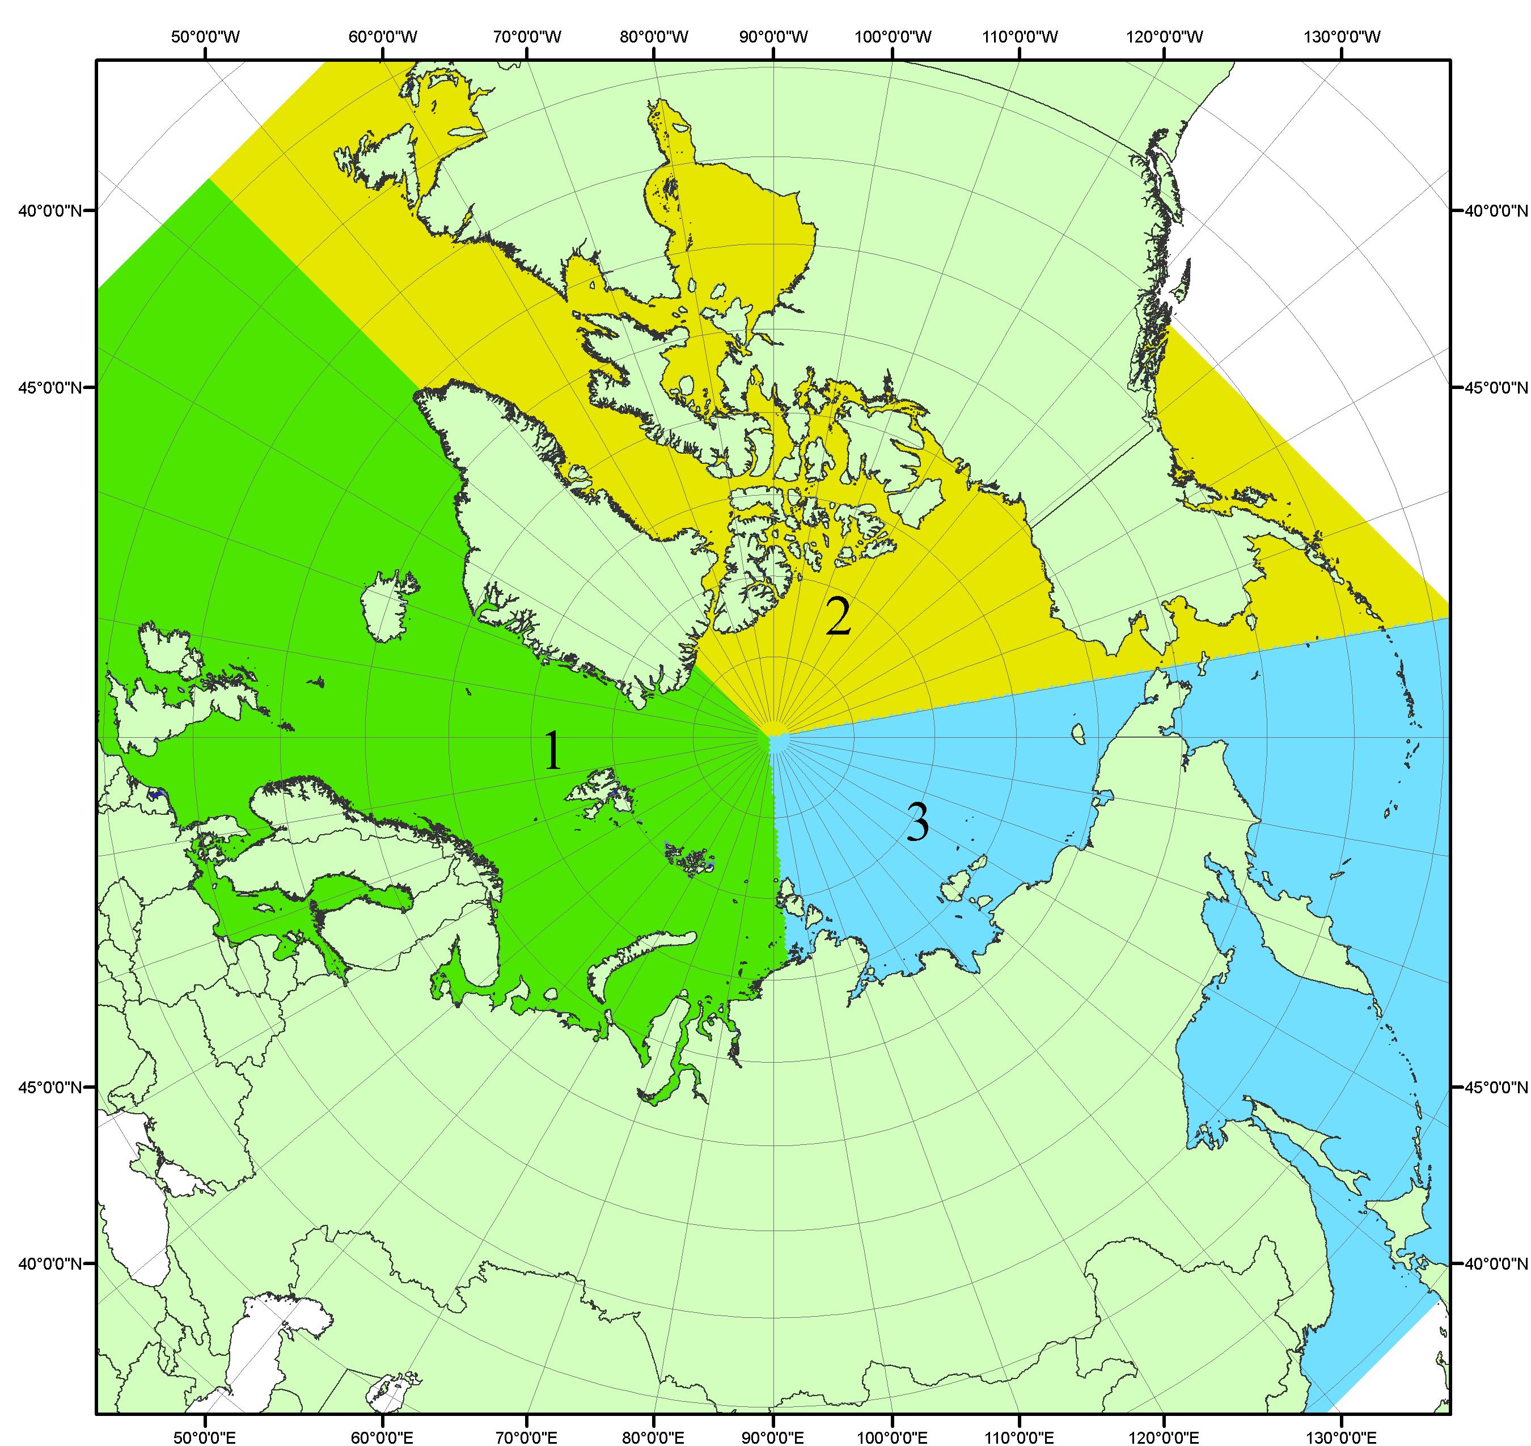
Рисунок П1 – Секторальное деление северной полярной области. 1 - Сектор 45°W-95°E (Гренландское - Карское моря); 2 - Сектор 170°W-45°W (море Бофорта и Канадская Арктика); 3 - Сектор 95°E-170°W (моря Лаптевых - Чукотское, Берингово, Охотское, Японское)
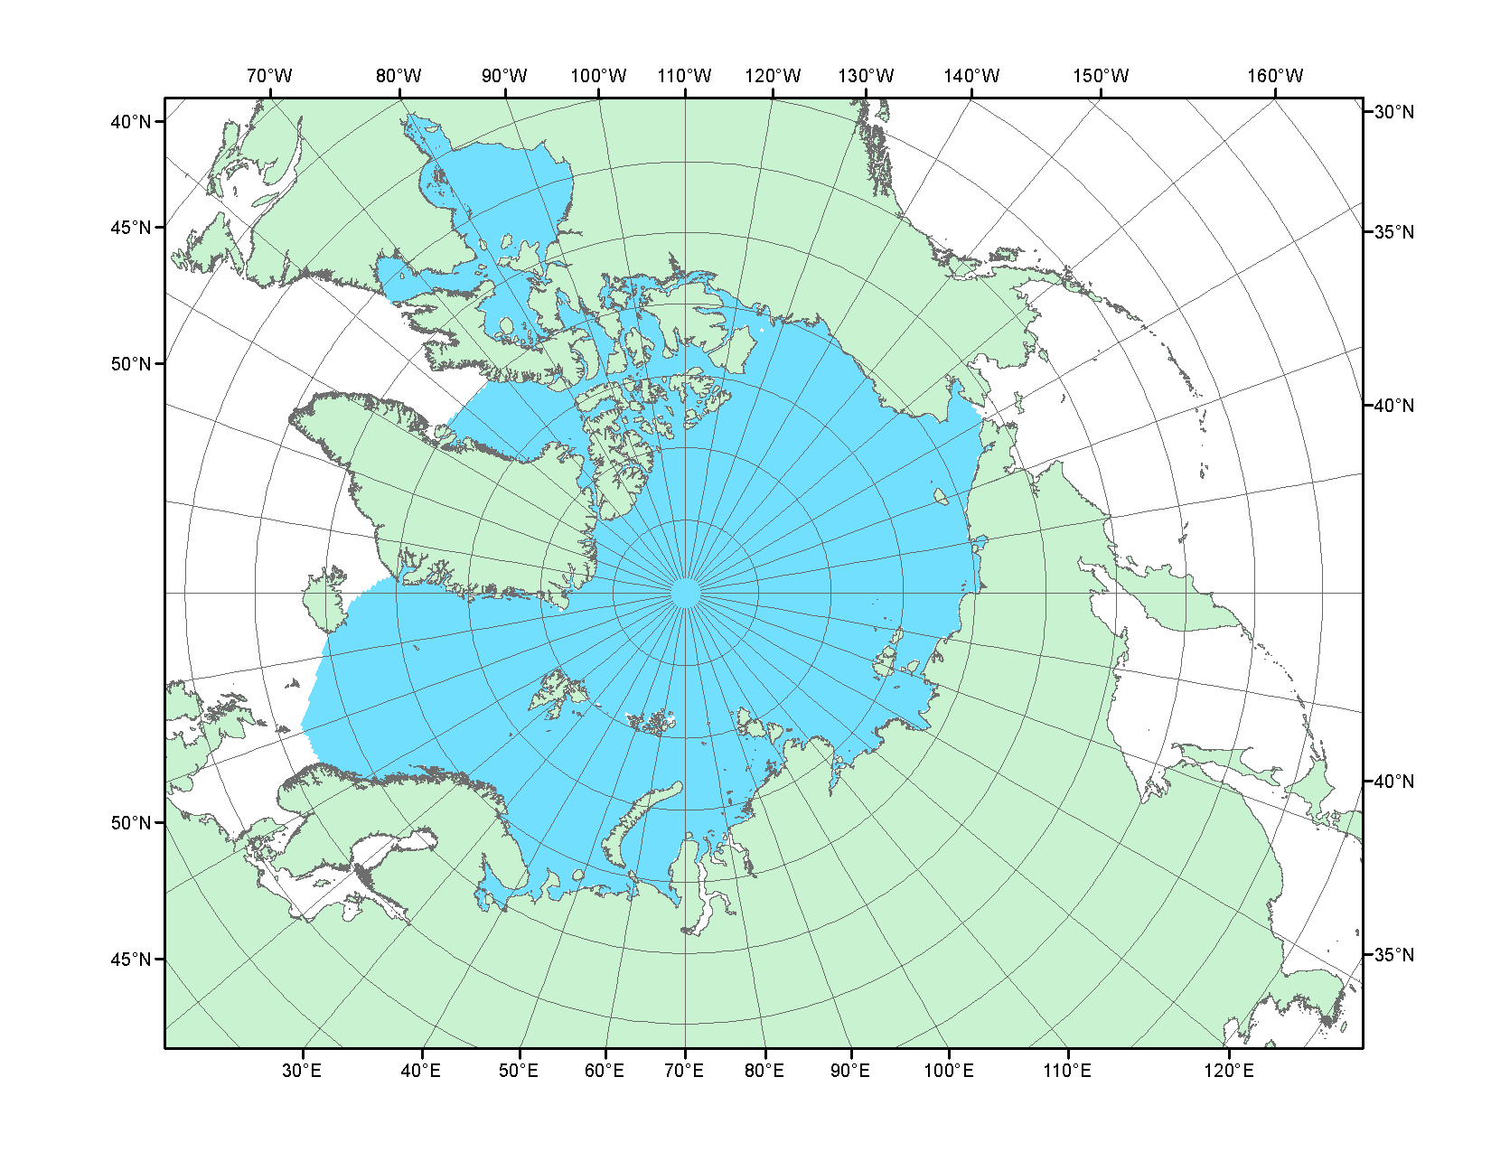
Рисунок П2 – Северный ледовитый океан в официальных границах

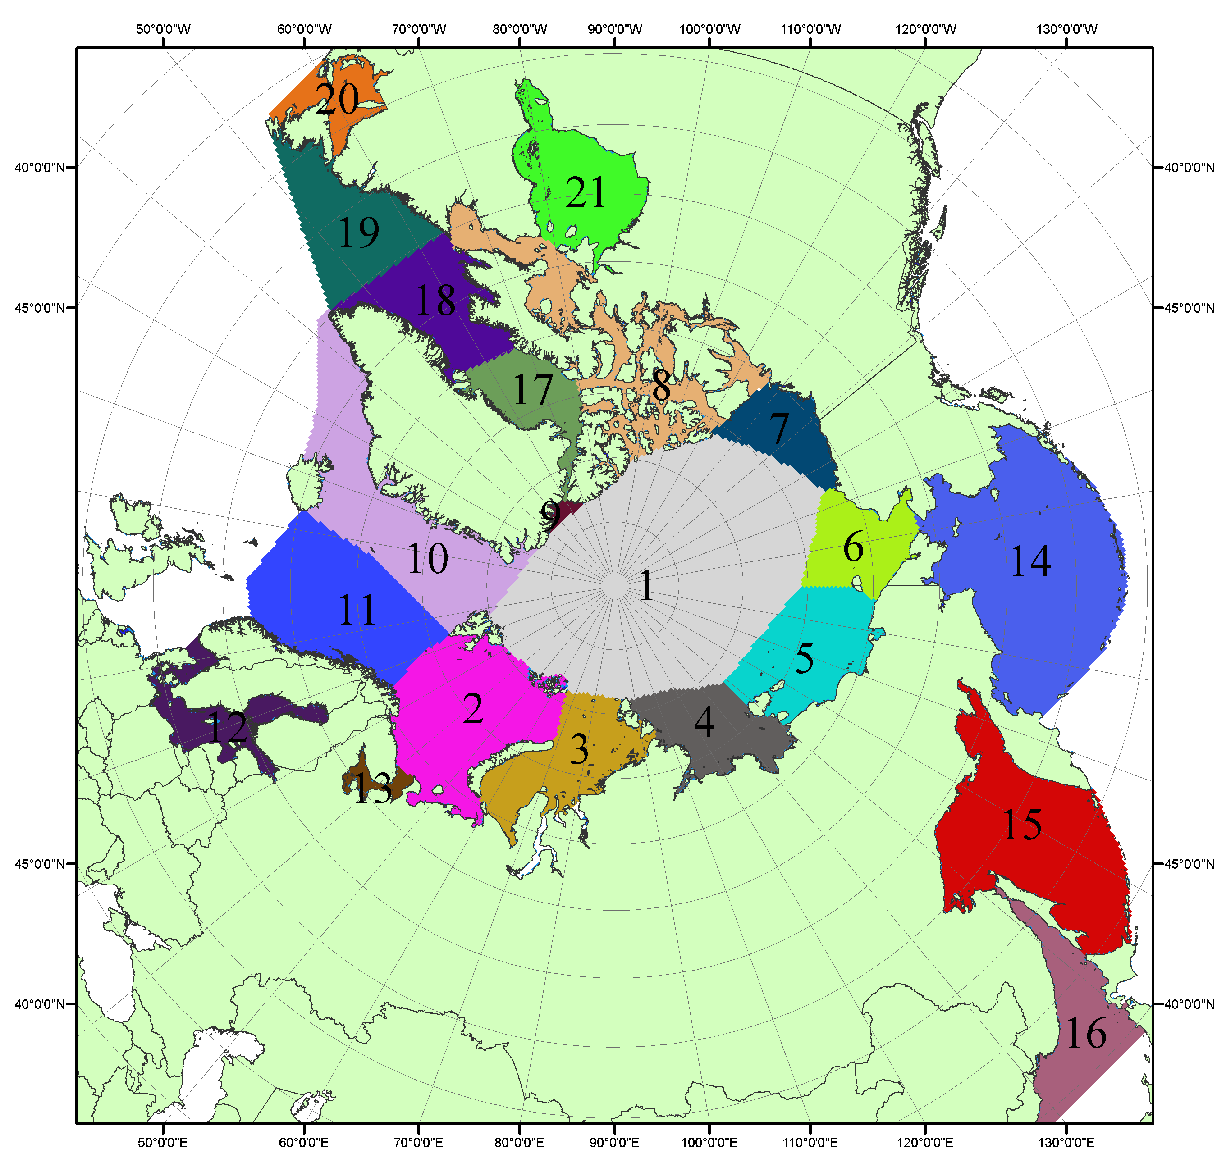

Рисунок П3 – Моря северной полярной области. 1 – Арктический бассейн; 2- Баренцево море; 3 – Карское море; 4 – море Лаптевых; 5 - Восточно-Сибирское море; 6 – Чукотское море; 7 – море Бофорта; 8 – Канадский архипелаг; 9 – море Линкольна; 10 – Гренландское море; 11 – Норвежское море; 12 – Балтийское море; 13 – Белое море; 14 – Берингово море; 15 – Охотское море; 16 – Японское море; 17 – море Баффина; 18 – Дейвисов пролив; 19 – море Лабрадор; 20 – залив Святого Лаврентия; 21 – Гудзонов залив.

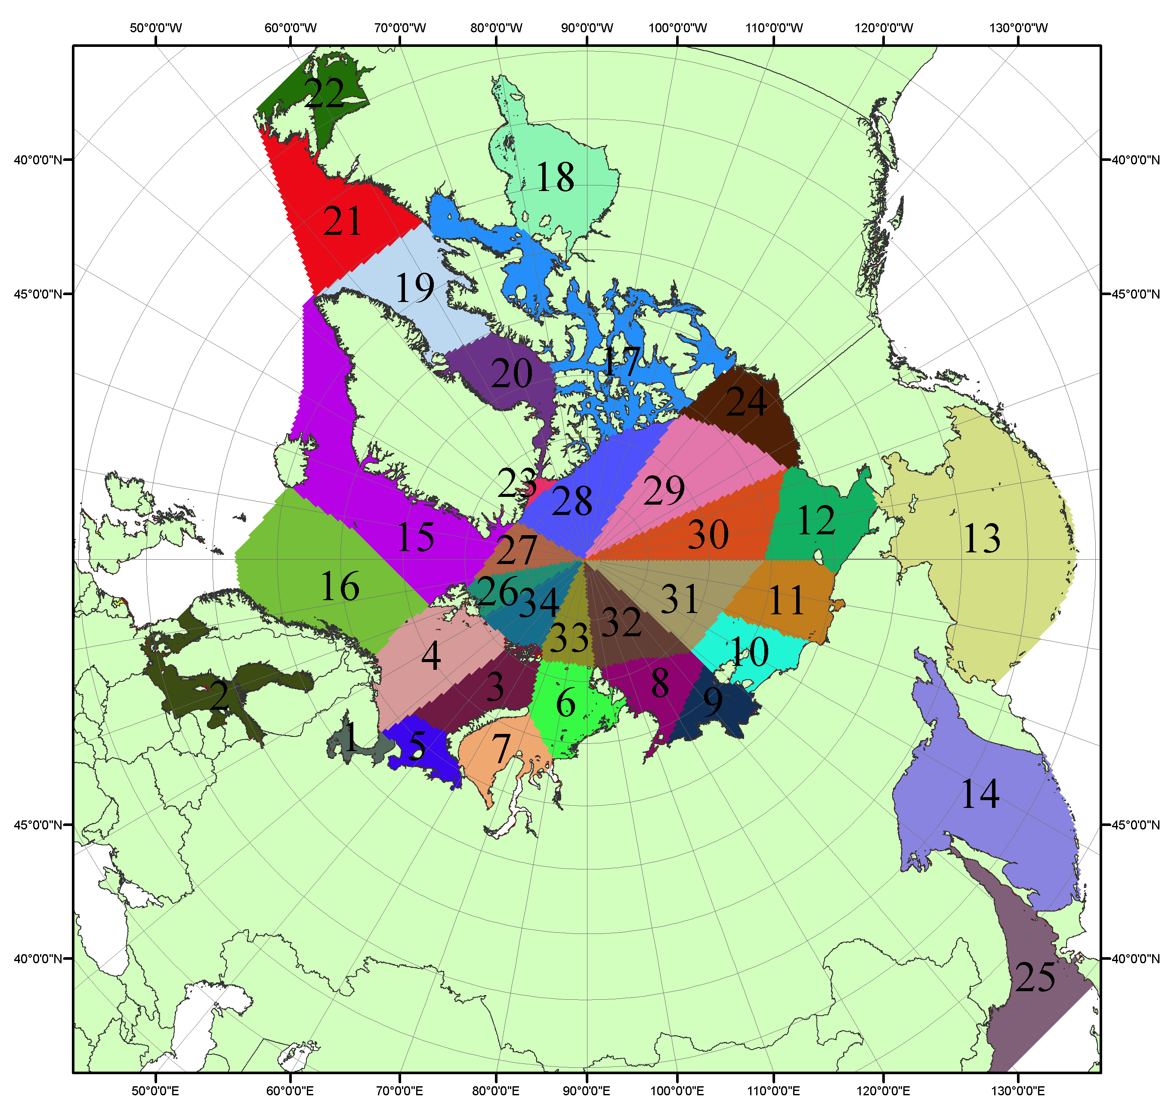

Рисунок П4 – Сектора и моря северной полярной области. 1 - Белое море; 2- Балтийское море; 3 – Баренцево море (СВ); 4 – Баренцево море (З); 5 - Баренцево море (ЮВ); 6 – Карское море (СВ); 7 – Карское море (ЮЗ); 8 – море Лаптевых (В); 9 – море Лаптевых (З); 10 – Восточно-Сибирское море (З); 11 – Восточно-Сибирское море (В); 12 –Чукотское море; 13 –Берингово море; 14 – Охотское море; 15 –Гренландское море; 16 – Норвежское море; 17 – Канадский архипелаг; 18 – Гудзонов залив; 19 – Дейвисов пролив; 20 - море Баффина; 21 – море Лабрадор; 22 - залив Святого Лаврентия; 23 - море Линкольна; 24 - море Бофорта; 25 - Японское море; 26 - сектор АО (30°з.д. – 10°в.д.); 27 – сектор АО (10°в.д. – 30°в.д.); 28 - сектор АО (30°в.д. – 65°в.д.); 29 - сектор АО (65°в.д. – 96°в.д.);30 - сектор АО (96°в.д. – 140°в.д.);31 - сектор АО (140°в.д. – 180°в.д.); 32 - сектор АО (180°в.д. – 156°з.д.); 33 - сектор АО (156°з.д. – 123°з.д.); 34 - сектор АО (123°з.д. – 30°з.д.).

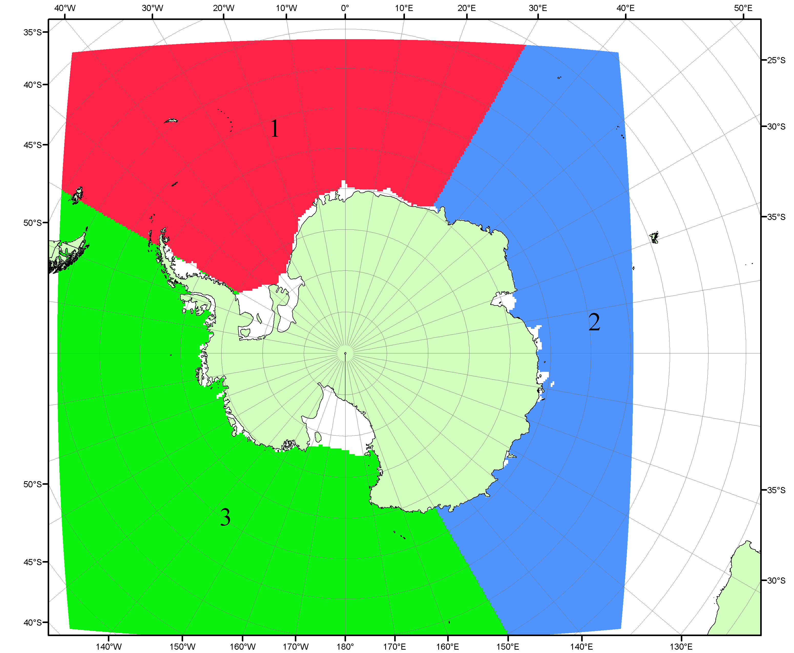

Рисунок П5 – Секторальное деление Южного океана. 1 - Атлантический сектор (60°W-30°E, море Уэдделла); 2 - Индоокеанский сектор (30°E-150°E, моря Космонавтов, Содружества, Моусона); 3 - Тихоокеанский сектор (150°E-60°W, моря Росса, Беллинсгаузена)

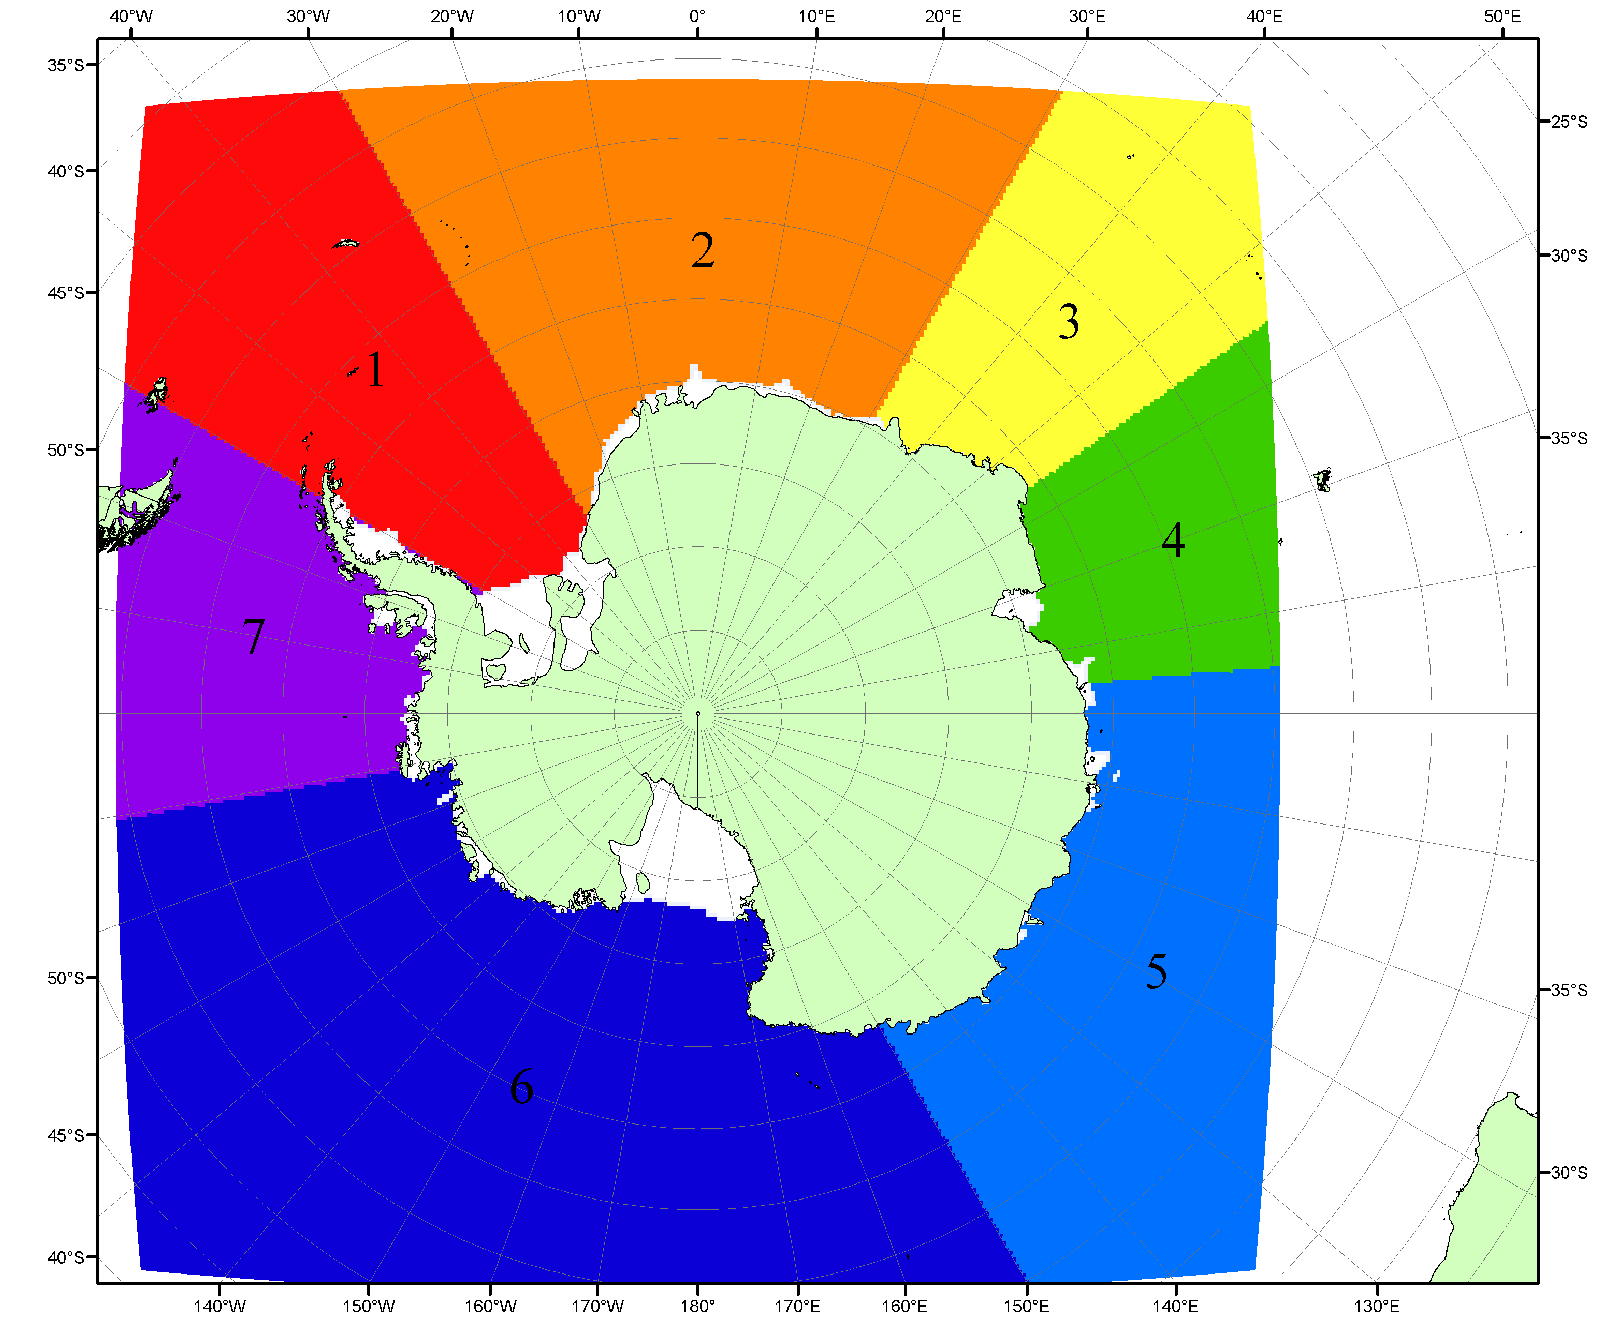

Рисунок П6 – Моря Южного океана. 1 – Западная часть моря Уэдделла; 2- Восточная часть моря Уэдделла; 3 – Море Космонавтов; 4 – море Содружества; 5 – море Моусона; 6 – море Росса; 7 – Море Беллинсгаузена.

Список источников

1. Атлас океанов. Северный Ледовитый океан. – 1980. М: Изд. ГУНИО МО СССР ВМФ – 184 с.
2. Атлас океанов. Термины. Понятия. Справочные таблицы. - Изд. ВМФ МО СССР.-1980.
3. Границы океанов и морей. – 1960. Л.: Изд. ГУНИО ВМФ. – 51 с.
4. Andersen, S., R. Tonboe, L. Kaleschke, G. Heygster, and L. T. Pedersen, Intercomparison of passive microwave sea ice concentration retrievals over the high-concentration Arctic sea ice.// J. Geophys. Res. – 2007. – Vol. 112. C08004, doi:10.1029/2006JC003543.
5. Cavalieri, D., C. Parkinson, P. Gloersen, and H. J. Zwally. 1996, updated 2008. Sea Ice Concentrations from Nimbus-7 SMMR and DMSP SSM/I Passive Microwave Data, [1978.10.26 – 2007.12.31]. Boulder, Colorado USA: National Snow and Ice Data Center. Digital media.
6. Meier, W., F. Fetterer, K. Knowles, M. Savoie, M. J. Brodzik. 2006, updated quarterly. Sea Ice Concentrations from Nimbus-7 SMMR and DMSP SSM/I Passive Microwave Data, [2008.01.01 – 2008.03.25]. Boulder, Colorado USA: National Snow and Ice Data Center. Digital media.
7. Maslanik, J., and J. Stroeve. 1999, updated daily. Near-Real-Time DMSP SSM/I-SSMIS Daily Polar Gridded Sea Ice Concentrations, [2008.03.26 – present moment]. Boulder, Colorado USA: National Snow and Ice Data Center. Digital media.
8. Ice Chart Colour Code Standard. - JCOMM Technical Report Series No. 24, 2004, WMO/TD-No.1215. (http://jcomm.info/index.php?option=com_oe&task=viewDocumentRecord&docID=4914)
9. JAXA GCOM-W1 ("SHIZUKU") Data Providing Service - http://gcom-w1.jaxa.jp/index.html
10. ACNFS on Internet - http://www7320.nrlssc.navy.mil/hycomARC
11. Posey, P.G., E.J. Metzger, A.J. Wallcraft, O.M Smedstad and M.W. Phelps, 2010: Validation of the 1/12° Arctic Cap Nowcast/Forecast System (ACNFS). Naval Report NRL/MR/7320-10-9287, Stennis Space Center, MS.

